PEDOMAN KULIAH KERJA NYATA (KKN)
DAN PROGRAM KEGIATAN PENYETARAAN (PKP-KKN)
UNIVERSITAS MULAWARMAN
TAHUN 2022

DAFTAR ISI

DAFTAR ISI ii
BAB I. PENDAHULUAN 1
A. Sejarah Singkat 1
B. Pengertian 8
1. Keterpaduan Pelaksanaan Tridharma Perguruan Tinggi 8
2. Interdisipliner, Lintas Sektoral, dan Komprehensif 9
3. Berdimensi Luas, Pragmatis, dan Praktis 9
4. Partisipasi Masyarakat Secara Aktif 9
C. Dasar Hukum Pelaksanaan 10
D. Tujuan 11
E. Sasaran Manfaat 12
1. Dosen Pembimbing Lapangan (DPL) 12
2. Mahasiswa 12
3. Mitra (Masyarakat, Pemerintah, dan/atau Swasta) 13
4. Perguruan Tinggi 14
F. Status 15
G. Luaran (Outcome) 16
BAB II. PENGELOLAAN KULIAH KERJA NYATA 17
A. Lembaga Pengelola 17
B. Tugas Pengelola 18
1. Pelindung 18
2. Pengarah 18
3. Penanggung Jawab 19
4. Pelaksana 19
C. Alokasi Waktu 20
D. Ruang Lingkup 20
E. Tata Tertib dan Sanksi 21
1. Tata Tertib pada Tahap Pembekalan 21
2. Tata Tertib pada Tahap Pelaksanaan Survei 21
3. Tata Tertib pada Tahap Pelaksanaan KKN 22
4. Sanksi Pelanggaran Tata Tertib 23
BAB III. PERSIAPAN KULIAH KERJA NYATA 24
A. Pendahuluan 24
B. Kewajiban Peserta KKN 24
C. Alur Pendaftaran KKN 25
D. Peryaratan Peserta KKN 26
E. Prosedur Pendaftaran 27
F. Penempatan Lokasi KKN 35
G. Perpindahan Lokasi KKN 35
H. Penyusunan Rencana Program Kerja 36
BAB IV. PELAKSANAAN KULIAH KERJA NYATA 37
A. Pembekalan 37
B. Pemberangkatan dan Penarikan Peserta 38
C. Pelaksanaan Program Kerja 38
1. Program Kerja Utama 38
2. Program Kerja Unggulan 39
3. Program Kerja Individu 39
D. Evaluasi Program Kerja 39
BAB V. PROGRAM/KEGIATAN PENYETARAAN KULIAH KERJA NYATA (PKP-KKN) 40
A. Pengertian 40
B. Program/Kegiatan yang Dapat Disetarakan 40
C. Pelaksanaan Program Penyetaraan KKN 41
D. Indikator dan Verifier perhitungan kegiataan setara KKN Unmul 42
E. Prosedur Pengusulan Penyetaraan 44
BAB VI. DOSEN PEMBIMBING LAPANGAN 47
A. Persyaratan 47
B. Prosedur Pengusulan 47
C. Tugas dan Tanggung Jawab 47
BAB VII. MITRA KEGIATAN 50
A. Tahap persiapan 50
B. Tahap Pelaksanaan 51
C. Tahap penutup 51
BAB VIII. PROTOKOL KESEHATAN (dr. Evi Fitriani, M.Kes) 52
A. Poin-Poin Pencegahan Dan Pengendalian Covid-19 Untuk Sivitas Akademika Perguruan Tinggi 52
1. Pencegahan Penularan pada Individu: 52
2. Komorbid (penyakit penyerta) COVID-19 yang perlu diwaspadai: 54
3. Pengobatan spesifik anti-COVID-19 54
4. Kasus Suspek 54
5. Kasus Probable 55
6. Kasus Konfirmasi 55
7. Kontak Erat 55
8. Pelaku Perjalanan 56
9. Discarded 56
10. Selesai Isolasi 56
BAB IX. MONITORING DAN EVALUASI DAN LUARAN KEGIATAN KKN 58
A. Tujuan monev 58
B. Komponen monitoring 58
C. Tiga aspek yang dievaluasi : 58
D. Evaluasi peserta KKN 59
E. Komponen yang diverifikasi dan evaluasi dalam pelaksanaan monev 59
F. Ketentuan pelaksanaan Monev 60
G. Waktu pelaksanaan dan tempat monitoring dan evaluasi 60
H. Pelaporan KKN 60
1. Laporan Kinerja Harian Individu 61
2. Laporan Kelompok 63
3. Video pelaksanaan 63
4. Artikel jurnal (Kelompok)/HKI/Paten/Produk 63
I. LUARAN KEGIATAN KKN 66
BAB X. PENUTUP 67

BAB I. PENDAHULUAN

Sejarah Singkat
Pelaksanaan Kuliah Kerja Nyata (KKN) di Perguruan Tinggi telah mengalami perkembangan sangat signifikan mulai dari masa perintisan yang dilakukan Universitas Gadjah Mada (UGM) tahun 1951 hingga periode saat ini. Fleksibilitas perkembangan pelaksanaan KKN sangat dipengaruhi oleh dinamika kampus yang terjadi pada Perguruan Tinggi itu sendiri. Bahkan beberapa periode lalu sempat berkembang wacana untuk penghapusan KKN. Oleh karena itu, masyarakat perlu memahami konsep dan pelaksanaan KKN di Perguruan Tinggi yang mengalami evolusi dan perkembangan.
Sumbangan berbagai pengalaman dan peran mahasiswa saat menjadi Tentara Pelajar pada zaman revolusi kemerdekaan, pengerahan mahasiswa pasca Proklamasi Kemerdekaan untuk melaksanakan berbagai program pemberantasan buta huruf dan program-program kemasyarakatan lainnya (1950), bimbingan massal (BIMAS) peningkatan produksi beras yang dirintis Institut Pertanian Bogor (IPB) yang melibatkan perguruan tinggi lainnya (1963), serta Tenaga Kerja Sukarela (TKS) yang dikoordinasikan Badan Urusan Tenaga Sukarela Indonesia (BUTSI) memberikan bukti-bukti serta memperkaya arti dan peran mahasiswa sebagai tenaga kerja terdidik dalam pembangunan nasional. Sayangnya, kegiatan awal berbentuk KKN ini berhenti tahun 1962. Kegiatan KKN kembali muncul pada tahun 1971, dikenal sebagai periode perintisan KKN. Pada periode itu, Universitas Gadjah Mada (UGM), Universitas Hasanuddin (Unhas), dan Universitas Andalas (Unand) melaksanakan proyek perintis yang kemudian diberi nama Pengabdian Mahasiswa kepada Masyarakat.
Melalui berbagai pemikiran, pengalaman, serta data dan informasi itu, Direktorat Jenderal Pendidikan Tinggi sampai pada kesimpulan untuk lebih mengembangkan salah satu kegiatan pengabdian masyarakat oleh mahasiswa di perguruan tinggi secara nasional. Sehubungan dengan hal tersebut, tanggal 17-18 November 1972 telah diselenggarakan seminar nasional di Yogyakarta membahas kegiatan Proyek Perintis Pengabdian Mahasiswa kepada Masyarakat. Seminar diikuti 13 Perguruan Tinggi Negeri (PTN) yang terdiri atas 3 universitas pelaksana proyek perintis dan 10 perguruan tinggi yang diikutsertakan dalam proyek perintis itu pada tahun akademik 1973/1974. Dalam seminar itu, untuk pertama kalinya kegiatan proyek perintis yang semula dikenal dengan sebutan Pengabdian Mahasiswa kepada Masyarakat diberi nama Kuliah Kerja Nyata (KKN). Masa perintisan tersebut terus berjalan hingga tahun 1976.
Beberapa periode dalam tahapan perkembangan KKN memiliki karakteristik tersendiri yang menyesuaikan kondisi saat itu dan menjadi catatan sejarah yang mempengaruhi perjalanan KKN selama ini, yakni:
- Periode Peralihan (1977-1979)
KKN dijadikan sebagai kegiatan intrakurikuler terbatas dan bahkan wajib pada beberapa perguruan tinggi tertentu.
- Periode Pemantapan (1979-1990)
KKN mengalami peningkatan melalui penetapan Dosen Pembimbing Lapangan (DPL) serta penyempurnaan sistem penilaian KKN.
- Periode Pengembangan (1990-1997)
KKN mencapai puncak perkembangannya sebagai bagian dari mata kuliah yang wajib dilakukan mahasiswa program Sarjana (S1).
- Periode Transformasi (1997-2005)
Bentuk dan pola KKN mengalami perkembangan pada periode ini guna melengkapi pola KKN reguler dan KKN ekstensi dengan munculnya berbagai varian baru, yakni KKN Alternatif (tahun 1999), KKN Sibernas (tahun 2000), dan KKN Tematik (tahun 2002).
- Periode Tematik Kontekstual (2005-2006)
KKN Tematik Kontekstual dilaksanakan sesuai perubahan paradigma serta perkembangan yang dihadapi perguruan tinggi. Penggunaan istilah tematik kontekstual mengacu pada perencanaan program dan/atau kegiatan KKN pada periode ini mulai mengikutsertakan masyarakat dalam perencanaan dan penentuan kegiatan agar bermanfaat dan berdaya guna bagi masyarakat.
- Periode Pemberdayaan Masyarakat (2006 – sekarang)
KKN Pembelajaran Pemberdayaan Masyarakat (KKN PPM) adalah bentuk KKN mengikuti konsep ‘working with community’ menggantikan ‘working for community’ dimana mahasiswa, Dosen Pembimbing Lapangan (DPL), dan masyarakat berperan aktif untuk secara bersama-sama mengidentifikasi permasalahan yang ada di lokasi KKN serta merumuskan solusi permasalahannya. Konsep KKN pada periode itu mengikuti paradigma ‘Community Empowerment’ dan bukan lagi ‘Community Development’. KKN pada periode ini bersifat co-creation, co-financing, dan co-benefit, dimana terdapat sharing peran, biaya, dan kemanfaatan antara pihak perguruan tinggi, mahasiswa, dan masyarakat.
Sejak awal pelaksanaannya hingga tahun 2011, program Kuliah Kerja Nyata (KKN) di Universitas Mulawarman dikelola secara terpusat oleh Lembaga Pengabdian Pada Masyarakat (LPPM). Namun pada tahun 2012, Rektor mengeluarkan kebijakan untuk membagi kewenangan penyelenggaraan KKN menjadi 2 (dua) kelompok, yakni KKN Reguler yang dikelola oleh LPPM dan KKN Non Reguler berupa KKN Tematik, KKN Profesi, dan KKN Kompetensi dikelola Fakultas. Sejak saat itu, terdapat perbedaan kebijakan dan tata kelola program KKN pada masing-masing fakultas, termasuk pengalokasian biaya KKN yang dibebankan kepada mahasiswa.
Mulai tahun 2013, LPPM Universitas Mulawarman mulai fokus memperbaiki sistem pelaksanaan KKN, khususnya KKN Reguler yang memang menjadi kewenangan LPPM. Pusat KKN yang selama ini menjadi unit pengelola KKN dibubarkan dan selanjutnya pengelolaan dipegang langsung oleh Ketua LPPM sebagai Ketua Panitia ex-officio KKN. Sistem pengelolaan KKN berbasis teknologi informasi dibangun untuk menggantikan pengelolaan secara manual. Pendaftaran KKN dilakukan secara online melalui website, yang pada tahun sebelumnya masih dilakukan secara konvensional. Penentuan lokasi KKN dan Dosen Pembimbing Lapangan (DPL) dilakukan secara otomatis melalui sistem KKN untuk menggantikan metode pengundian manual menggunakan kertas yang dilakukan tahun-tahun sebelumnya. Sistem penilaian yang semula hanya dapat diakses melalui papan pengumuman, mulai dikembangkan sehingga juga dapat diakses melalui website dan SMS. Biaya pendaftaran KKN Reguler yang pada tahun-tahun sebelumnya dikenakan sebesar Rp. 50.000 per mahasiswa mulai digratiskan pada tahun 2013, meskipun pembayaran premi asuransi tetap menjadi kewajiban peserta KKN.
Pada tahun 2013 tersebut juga muncul istilah baru dalam KKN, dimana KKN Reguler dikelompokkan menjadi 2 (dua) jenis, yakni KKN Mandiri dan KKN Kerjasama Pemda. KKN Reguler Mandiri merupakan KKN yang dilaksanakan di Kota Samarinda dengan pembiayaan ditanggung secara mandiri oleh mahasiswa dalam kelompok. Pada KKN Mandiri tersebut, mahasiswa tidak diharuskan memiliki posko KKN karena lokasinya cukup dekat. Sementara KKN Kerjasama Pemda merupakan KKN Reguler yang dilaksanakan di seluruh wilayah Provinsi Kalimantan Timur dan Kalimantan Utara (kecuali Kota Samarinda yang telah ditentukan sebagai lokasi KKN Mandiri). KKN Kerjasama Pemda terlaksana melalui kerjasama antara LPPM Universitas Mulawarman dengan Badan Pemberdayaan Masyarakat dan Pemerintah Desa (BPMPD) Kabupaten/Kota se Kalimantan Timur dan Kalimantan Utara. Setiap Kabupaten/Kota mengalokasikan sejumlah dana dan sarana prasarana guna membantu pelaksanaan KKN tergantung dari kesiapan dan kemampuan dari masing-masing Pemerintah Daerah.
Pada tahun 2014 dan 2015, LPPM memperluas jangkauan KKN Reguler Mandiri ke wilayah Kota Samarinda dan Kabupaten Mahakam Ulu (Provinsi Kalimantan Timur). Sedangkan KKN Kerjasama Pemda difokuskan pada Bulungan, Tarakan, Nunukan, Malinau, dan Tana Tidung (Provinsi Kalimantan Utara), serta Balikpapan, Berau, Bontang, Paser, Kutai Kartanegara, Kutai Timur, Kutai Barat, dan Penajam Paser Utara (Provinsi Kalimantan Timur). Pada periode itu, pembiayaan kedua jenis KKN digratiskan, bahkan mahasiswa mendapatkan tambahan fasilitas berupa Buku Pedoman KKN, Buku Laporan Kinerja Harian, Sertifikat untuk perorangan dan spanduk Posko KKN untuk kelompok.
Seiring dengan perubahan nomenklatur pada tahun 2016, Lembaga Pengabdian Pada Masyarakat (LPPM) digabungkan dengan Lembaga Penelitian (Lemlit) menjadi Lembaga Penelitian dan Pengabdian kepada Masyarakat (LP2M). Sejak saat itu, KKN Reguler dikelola LP2M Universitas Mulawarman, sementara KKN Non-Reguler tetap diperbolehkan untuk dikelola oleh Fakultas. Pada tahun 2016, LP2M melaksanakan 2 (dua) jenis KKN Reguler, yakni Pembelajaran Pemberdayaan Masyarakat Desa Kelurahan (KKN P2M-DK) dan Pembelajaran Pemberdayaan Masyarakat Bina Mitra (KKN P2M-BM). Kedua jenis KKN itu diselenggarakan atas kerjasama antara LP2M Universitas Mulawarman dengan Pemerintah Daerah melalui Dinas Pemberdayaan Masyarakat dan Pemerintahan Desa (DPMPD) Kabupaten/Kota di Provinsi Kalimantan Timur dan Kalimantan Utara.
Pendaftaran KKN angkatan 42 tahun 2016 dilakukan secara online dengan prosedur yang lebih disederhanakan. Jika pada tahun 2015, pendaftaran KKN sistem online masih memerlukan tahapan validasi oleh helpdesk KKN dengan cara menunjukkan bukti pendaftaran dan pembayaran asuransi, tahapan validasi tahun 2016 telah terkoneksi dengan Sistem Informasi Akademik (SIA), sehingga calon mahasiswa yang memenuhi persyaratan mengikuti KKN hanya mendaftar dan memilih lokasi KKN secara online tanpa harus mendatangi Helpdesk KKN di LP2M.
Tahun 2017, Rektor mengeluarkan kebijakan melalui Surat Keputusan Nomor 37/SK/2017 tentang Pengelolaan Program KKN Mandiri oleh Fakultas diserahkan kembali kepada LP2M Universitas Mulawarman. Berdasarkan keputusan itu, LP2M mulai memetakan kebutuhan lokasi KKN karena jumlah peserta terus meningkat dibandingkan tahun sebelumnya. Sejak tahun 2017 hingga 2019, Program KKN terbagi atas 3 jenis, yakni KKN P2M Reguler Mandiri, Tematik Kompetensi, dan Tematik Profesi. KKN P2M Reguler Mandiri merupakan jenis KKN kerjasama pemerintah daerah, dimana peserta secara berkelompok akan ditempatkan di desa/kelurahan di Provinsi Kalimantan Timur. KKN P2M Tematik Kompetensi adalah program kemitraan, dimana peserta ditempatkan sesuai kompetensi pada instansi pemerintah/swasta dengan ketentuan sebanyak 30% program dilakukan di lembaga mitra dan 70% pelaksanaan program kemasyarakatan pada desa binaan. Sedangkan KKN P2M Tematik Profesi adalah program khusus bagi mahasiswa yang bekerja, dibuktikan dengan kartu pegawai atau sejenisnya.
Pada Tahun 2018 dan 2019, LP2M Universitas Mulawarman menyelenggarakan 5 (lima) jenis KKN, yaitu KKN Desa Sejahtera Mandiri (DSM) bekerjasama dengan Kementerian Sosial Republik Indonesia, KKN Kebangsaan bekerjasama dengan Kementerian Riset Teknologi dan Pendidikan Tinggi Republik Indonesia, KKN Infrastruktur yang bekerjasama dengan Kementerian Pekerjaan Umum dan Perumahan Rakyat (PUPR) Republik Indonesia, KKN Internasional bekerjasama dengan King Mongkut's University of Technology Thonburi (KMUTT) Thailand, dan KKN Reguler yang tetap dilaksanakan pada Kabupaten/Kota di Kalimantan Timur.
Tahun 2020 telah menorehkan catatan sejarah baru dalam pelaksanaan KKN. Pandemi Coronavirus Disease (Covid-19) yang melanda hampir di seluruh wilayah dunia, termasuk Indonesia, mengharuskan semua kegiatan yang bersifat tatap muka diganti menjadi kegiatan online. Pola pelaksanaan KKN tahun 2020 juga terpaksa berubah menjadi KKN Kejadian Luar Biasa (KKN-KLB). Meski mahasiswa bergabung dalam kelompok dan mendapatkan lokasi KKN, namun seluruh kegiatan terpaksa harus dilakukan secara online, termasuk untuk melakukan komunikasi dengan pihak desa/kelurahan yang menjadi Pendamping Lapangan (PL), pelaksanaan program kerja, hingga webinar. Selain KKN-KLB, Universitas Mulawarman juga berpartisipasi dalam KKN Tematik (KKNT) Relawan Covid-19 Nasional yang diselenggarakan oleh Direktorat Jenderal Pendidikan Tinggi Kementerian Pendidikan dan Kebudayaan (Ditjen Dikti Kemdikbud) bekerjasama dengan Badan Nasional Penanggulangan Bencana (BNPB) dan sejumlah asosiasi profesi dan perguruan tinggi. Kegiatan KKNT Relawan Covid-19 Nasional itu bertujuan untuk meningkatkan kesadaran masyarakat terhadap perubahan pola kehidupan sekaligus gotong royong dalam upaya penanggulangan Pandemi Covid-19.
Selain KKN Reguler, LP2M Universitas Mulawarman juga memfasilitasi Program/Kegiatan Penyetaraan Kuliah Kerja Nyata (PKP-KKN) untuk mengakomodir prestasi dan kinerja mahasiswa pada berbagai program pengabdian dan kemitraan masyarakat. Beberapa kegiatan yang dapat disetarakan sebagai KKN antara lain Program Kreativitas Mahasiswa (PKM) yang diselenggarakan Kementerian Ristekdikti, Program Pertukaran Mahasiswa Keluar Negeri, Program Hibah Bina Desa (PHBD), Calon Perusahaan Pemula Berbasis Teknologi (CPPBT), Program Kreativitas Mahasiswa Artikel Ilmiah (PKMAI), dan lain-lain. Selain itu, beberapa program kemitraan dengan Kementerian/Lembaga juga dapat disetarakan sebagai KKN, yakni KKN Kebangsaan (Kemdikbud), KKN Desa Sejahtera Mandiri/DSM (Kemensos), KKN Tematik Infrastruktur (Kementerian PUPRPeRa), KKN Gerakan Muda Peduli Desa Gambut Sejahtera/GMPDGS (Badan Restorasi Gambut), dan KKN CSR BanKaltimtara.
Pada tahun 2021, pola pelaksanaan KKN mengalami sedikit perubahan dibandingkan tahun-tahun sebelumnya. Pandemi Covid-19 yang masih belum berakhir pada sebagian wilayah Indonesia memunculkan Kebijakan Pemberlakuan Pembatasan Kegiatan Masyarakat (PPKM). Menyikapi kebijakan tersebut, LP2M Universitas Mulawarman mencoba melakukan modifikasi kebijakan dan pola Kuliah Kerja Nyata (KKN) pada tahun 2021. Mahasiswa diprioritaskan untuk melaksanakan KKN pada lokasi domisili mereka saat ini dengan tetap menerapkan protokol kesehatan dan menghindari kegiatan yang bersifat pengumpulan massa dalam jumlah besar. Program kerja KKN juga lebih fokus pada luaran (outcome) yang terukur dan dapat dipublikasikan dalam bentuk karya ilmiah maupun hak kekayaan intelektual (HKI). Peran Dosen Pembimbing Lapangan (DPL) pada tahun 2021 lebih ditingkatkan membimbing mahasiswa mulai dari perumusan program KKN, pelaksanaan, hingga monitoring dan evaluasi kegiatan yang dapat memenuhi tuntutan luaran berupa publikasi ilmiah tersebut.
Pada tahun 2022 penyelenggaraan KKN dilakukan dengan tiga kategori, yaitu KKN Reguler, KKN Penyetaraan dan KKN Tematik. Khusus KKN Tematik terbagi ke dalam 6 kluster, antara lain : Klaster Desa Sehat dan Mandiri Pangan (Kluster 1), Desa Sadar Energi dan Lingkungan (Kluster 2), Desa Wisata, Kearifan Lokal & Ekraf (Kluster 3), Desa UMKM (Kluster 4), Desa Zona Tertib Birokrasi (Kluster 5) dan Desa E-learning/Digitalisasi (Kluster 6). KKN Tematik ini dilakukan dengan merujuk pada MBKM dimana salah satu dari 8 programnya adalah KKN Bina Desa. Selain itu, salah satu tupoksi dari P2KPM-LP2M Unmul selain penyelenggara KKN juga adalah “Pemberdayaan Masyarakat” yang dapat diwujudkan dalam bentuk “Desa Binaan”.
Adapun pelaksanaan KKN tahun 2022 ini, agak berbeda dengan pelaksanaan KKN 2021, dimana dilakukan secara luring dengan 2 (dua) pertimbaangan : Pertama, kondisi pandemi covid 19 dan varian baru omicron suadahpertimbangan untuk meminimalisir terjadinya penyebaran covid 19 varian omicron. Meskipun dilakukan secara hybrid, namun dalam pelaksanaannya diupayakan persentase luring lebih banyak (60 - 80 %) dengan sistem shift (mahasiswa ke lokasi KKN bergantian secara berkelompok). Kebijakan ini dilakukan dengan empat pertimbangan: pertama bahwa kondisi penyebaran covid 19 tidak semasiv pada tahun-tahun sebelumnya dan tingkat keparahan akibat keterpaparan varian omicron tidak separah dengan varian sebelumnya; kedua hasil roadshow rektor dengan jajarannya ke beberapa kabupaten/kota se Kaltim menunjukkan bahwa antusiasme pemerintah kabupaten/kota terkait pelaksaan KKN tahun 2022 sangat besar dan terbuka menerima, termasuk pada level pemerintahan desa yang mengharapkan peserta KKN terjun langsung ke desa, bukan hanya online; ketiga antusisme mahasiswa juga sangat tinggi untuk melaksanakan KKN secara offline (luring).

Pengertian
Kuliah Kerja Nyata (KKN) adalah kegiatan perkuliahan intrakurikuler berbentuk pengabdian kepada masyarakat yang dilakukan mahasiswa secara interdisipliner dan lintas sektoral untuk mengembangkan kepekaan rasa dan kognisi sosial serta membantu proses pembangunan. KKN bersifat wajib bagi mahasiswa yang menempuh program sarjana (S1) di Universitas Mulawarman dengan beban 3 SKS. Dalam pelaksanaannya, KKN setidaknya mengandung aspek yang bernilai fundamental dan berwawasan filosofis yang tidak dapat dipisahkan satu dengan lainnya, yakni:

Keterpaduan Pelaksanaan Tridharma Perguruan Tinggi
Kegiatan KKN juga memadukan pelaksanaan tridharma pendidikan dan pengajaran, penelitian serta pengabdian kepada masyarakat dalam satu paket kegiatan yang dilaksanakan mahasiswa dengan bimbingan dosen dan masyarakat dengan metode pemberian pengalaman kepada mahasiswa untuk melaksanakan pengabdian kepada masyarakat. KKN mengharuskan mahasiswa berinteraksi dengan orang lain, terutama masyarakat di desa tempat mereka tinggal sebagai wahana pengembangan ilmu pengetahuan dan teknologi, yang dilaksanakan di luar kampus dalam rentang waktu, mekanisme kerja, dan persyaratan tertentu.

Interdisipliner, Lintas Sektoral, dan Komprehensif
KKN bertolak dari sejumlah pengalaman nyata pada masyarakat dalam proses pembangunan yang didekati dengan berbagai pengetahuan, teknologi, dan seni, sehingga menuntut mahasiswa memiliki pola berpikir interdisipliner, lintas sektoral, dan komprehensif. Kompleksnya permasalahan yang timbul dalam pembangunan masyarakat memberikan pengalaman baru kepada mahasiswa bahwa hampir setiap persoalan hidup dalam masyarakat mempunyai hubungan antara satu dengan yang lain (complicated), sehingga penyelesaian dengan pola pendekatan monodisiplin kurang efektif.

Berdimensi Luas, Pragmatis, dan Praktis
Pelaksanaan kegiatan KKN tidak hanya bermodalkan ilmu pengetahuan yang dipelajari secara formal di perguruan tinggi, melainkan pengalaman dan intelegensi mahasiswa. Oleh karena itu, semua kegiatan KKN harus berdimensi luas, namun relevan dengan upaya memajukan masyarakat dan secara nyata dapat berguna bagi masyarakat. Selama KKN, mahasiswa tidak hanya terpaku pada tahapan pembuatan laporan ilmiah pada satu bidang tertentu, namun harus terpadu dengan peningkatan komitmen untuk menyusun program kerja secara pragmatis atas dasar berbagai permasalahan dan kendala yang dialami dalam pelaksanaan pembangunan yang dihadapinya.

Partisipasi Masyarakat Secara Aktif
Aspek peran serta dan partisipasi masyarakat secara aktif dalam pelaksanaan KKN sangat diperlukan, terutama dalam pemecahan permasalahan pembangunan di lokasi tertentu. Kerjasama mahasiswa dan masyarakat perlu dilakukan sejak pengumpulan data dan informasi, analisis situasi dan kondisi, identifikasi masalah, perumusan alternatif solusi, penyusunan program kerja, pelaksanaan hingga monitoring dan evaluasi. Aspek keterlibatan masyarakat secara aktif dalam kegiatan KKN sangat diperlukan untuk mempersiapkan masyarakat agar nantinya dapat secara mandiri menyelesaikan permasalahan pembangunan pada masa-masa mendatang.

Dasar Hukum Pelaksanaan
Pelaksanaan berbagai program dan kegiatan Kuliah Kerja Nyata (KKN) di Universitas Mulawarman mengacu pada berbagai peraturan perundangan dan kebijakan sebagai berikut:
- Undang-Undang Republik Indonesia Nomor 20 Tahun 2003 tentang Sistem Pendidikan Nasional.
- Undang-Undang Republik Indonesia Nomor 12 Tahun 2012 tentang Pendidikan Tinggi.
- Peraturan Pemerintah Republik Indonesia Nomor 4 Tahun 2014 tentang Penyelenggaraan Pendidikan Tinggi dan Pengelolaan Perguruan Tinggi.
- Peraturan Pemerintah Republik Indonesia Nomor 13 Tahun 2015 tentang Perubahan Kedua Atas Peraturan Pemerintah Nomor 19 Tahun 2005 tentang Standar Nasional Pendidikan.
- Peraturan Menteri Riset Teknologi dan Pendidikan Tinggi Republik Indonesia Nomor 9 Tahun 2015 tentang Organisasi dan Tata Kerja Universitas Mulawarman.
- Peraturan Menteri Pendidikan dan Kebudayaan Republik Indonesia Nomor 3 Tahun 2020 tentang Standar Nasional Pendidikan Tinggi.
- Keputusan Menteri Pendidikan Nasional Republik Indonesia Nomor 232/U/2000 tentang Pedoman Penyusunan Kurikulum Perguruan Tinggi dan Penilaian Hasil Belajar Siswa.
- Keputusan Menteri Pendidikan Nasional Republik Indonesia No. 044/U/2002 tentang Kurikulum Inti Pendidikan Tinggi.
- Keputusan Menteri Pendidikan Nasional Republik Indonesia No. 091/O/2004 tentang Statuta Universitas Mulawarman
- Keputusan Direktur Jenderal Pendidikan Tinggi Departemen Pendidikan Nasional Republik Indonesia Nomor 44/Dikti/ Kep/2006 tentang Rambu-Rambu Pelaksanaan Kelompok Mata Kuliah Berkehidupan Bermasyarakat di Perguruan Tinggi.
- Peraturan Rektor Universitas Mulawarman Nomor 06 Tahun 2018 tentang Penyelenggaraan Pendidikan dan Pengajaran, Penelitian, dan Pengabdian kepada Masyarakat.
- Keputusan Rektor Universitas Mulawarman Nomor. 742 Tahun 2018 tentang Ragam Program dan Sistem Perhitungan Penyetaraan Kegiatan Mahasiswa Sebagai Kuliah Kerja Nyata (KKN) di Lingkungan Universitas Mulawarman.

Tujuan
Pelaksanaan berbagai program dan kegiatan Kuliah Kerja Nyata (KKN) di Universitas Mulawarman memiliki tujuan utama antara lain:
- Meningkatkan empati dan kepedulian mahasiswa kepada masyarakat lemah;
- Melakukan terapan ilmu pengetahuan dan teknologi berbasis interdisipliner secara teamwork oleh kelompok mahasiswa melalui bimbingan Dosen Pembimbing Lapangan;
- Menanamkan nilai kepribadian, jiwa nasionalisme, keuletan, etos kerja, tanggung jawab, kemandirian, kepemimpinan, kewirausahaan, jiwa eksploratif, dan analisis;
- Mendorong terwujudnya suatu komunitas belajar (learning community) dan masyarakat belajar (learning society).
Selain itu, kegiatan KKN sebagai program intrakurikuler yang pelaksanaannya dilakukan di lingkungan desa/kelurahan dan memerlukan partisipasi aktif masyarakat juga diharapkan dapat memberikan pengalaman hidup bermasyarakat dan bersosial kepada para mahasiswa. Realisasi kegiatan KKN di lapangan harus dapat memberikan manfaat bagi masyarakat sehingga program KKN tersebut dapat memiliki arah ganda, yaitu memberikan pendidikan pelengkap kepada mahasiswa sekaligus membantu masyarakat dalam melancarkan dan penguatan pembangunan pada wilayah masing-masing. Melalui KKN, diharapkan terjadi keterikatan dan saling ketergantungan baik secara fisik maupun emosional antara perguruan tinggi dan masyarakat, sehingga peranan perguruan tinggi sebagai pusat pengembangan ilmu pengetahuan, seni, dan teknologi menjadi lebih nyata dan terasa di masyarakat.

Sasaran Manfaat
Berdasarkan tujuannya, pelaksanaan berbagai program dan kegiatan Kuliah Kerja Nyata (KKN) di lingkungan Universitas Mulawarman setidaknya memiliki 4 (empat) kelompok sasaran, yang masing-masing kelompok sasaran tersebut diharapkan akan memperoleh manfaat sebagai berikut:

Dosen Pembimbing Lapangan (DPL)
- Memberikan kesempatan bagi para dosen di lingkungan Universitas Mulawarman untuk melaksanakan salah satu tridharma perguruan tinggi, yakni pengabdian kepada masyarakat.
- Mengimplementasikan ilmu pengetahuan dan teknologi yang dimiliki oleh para dosen agar memiliki nilai manfaat bagi masyarakat secara luas.
- Memperoleh tugas khusus untuk membimbing beberapa kelompok mahasiswa mulai dari konsultasi perencanaan program, pendampingan di lapangan, hingga monitoring dan evaluasi pelaksanaan program KKN.

Mahasiswa
- Memperdalam pengertian mahasiswa tentang cara berpikir dan bekerja secara interdisipliner, sehingga dapat menghayati adanya ketergantungan kaitan dan kerja sama antar sektor.
- Memperdalam pengertian dan penghayatan mahasiswa tentang kemanfaatan ilmu, teknologi dan seni yang dipelajarinya bagi pelaksanaan pembangunan.
- Memperdalam penghayatan dan pengertian mahasiswa terhadap kesulitan yang dihadapi oleh masyarakat dalam melaksanakan pembangunan.
- Memperdalam pengertian dan penghayatan mahasiswa terhadap seluk beluk keseluruhan dari permasalahan pembangunan dan perkembangan masyarakat.
- Mendewasakan cara berpikir serta meningkatkan daya penalaran mahasiswa dalam melakukan penelaahan, perumusan, dan pemecahan masalah secara pragmatis ilmiah.
- Memberikan keterampilan kepada mahasiswa untuk bisa melaksanakan pembangunan daerah dan pengembangan masyarakat berdasarkan ilmu pengetahuan, teknologi dan seni secara interdisipliner atau antar sektor.
- Melatih para mahasiswa untuk menjadi dinamisator dan problem solver dalam lingkungan masyarakat.
- Memberikan pengalaman belajar dan bekerja sebagai kader pembangunan sehingga terbentuk sikap dan rasa cinta terhadap kemajuan masyarakatnya.
- Memberikan pengalaman bekerja untuk bisa menelaah, merumuskan dan memecahkan masalah secara langsung sehingga menumbuhkan profesionalisme dan kepedulian sosial, peningkatan keahlian, tanggung jawab maupun rasa kesejawatan dalam diri mahasiswa.

Mitra (Masyarakat, Pemerintah, dan/atau Swasta)
- Memperoleh dukungan dari kalangan perguruan tinggi dalam upaya perencanaan, pelaksanaan, dan monitoring pembangunan sekaligus pengembangan wawasan, ilmu pengetahuan, teknologi, dan seni serta penciptaan tenaga profesional yang diperlukan untuk merencanakan dan mengembangkan berbagai inovasi pembangunan.
- Memperoleh pengembangan metode atau teknik baru untuk merencanakan, merumuskan, dan melaksanakan pembangunan daerah.
- Memperoleh berbagai pengalaman sekaligus menggali dan menumbuhkan potensi swadaya dalam masyarakat sehingga bisa berpartisipasi aktif dalam pembangunan.
- Terbentuknya kader-kader penerus pembangunan dalam masyarakat sehingga terjaminnya keberlanjutan program pembangunan daerah.
- Memperoleh bantuan mahasiswa dalam melaksanakan pembangunan yang menjadi tanggung jawabnya.
- Menjadi kemitraan penguatan program pemberdayaan masyarakat melalui program CSR maupun lainnya.

Perguruan Tinggi
- Memperoleh umpan baik sebagai hasil pengintegrasian mahasiswa dengan proses pembangunan di masyarakat, sehingga kurikulum, materi perkuliahan, dan ilmu yang telah dikembangkan di perguruan tinggi sesuai dengan tuntutan nyata dari pembangunan daerah khususnya.
- Memperoleh berbagai kondisi dan pengalaman berharga yang bisa digunakan sebagai contoh dalam memberikan materi perkuliahan dan menemukan berbagai masalah untuk pengembangan penelitian.
- Melalui kegiatan mahasiswa, perguruan tinggi dapat menelaah sekaligus merumuskan kondisi masyarakat yang berguna bagi pengembangan ilmu pengetahuan, teknologi dan seni serta dapat mendiagnosa secara tepat kebutuhan masyarakat sehingga ilmu, teknologi dan seni yang diamalkan dapat sesuai dengan tuntutan nyata.
- Meningkatkan, memperluas dan mempererat kerjasama dengan instansi pemerintah, perusahaan, perbankan, dan instansi lainnya melalui kegiatan pengabdian masyarakat dan Kuliah Kerja Nyata.

Status
Berdasarkan Peraturan Rektor Universitas Mulawarman Nomor 06 Tahun 2018 tentang Penyelenggaraan Pendidikan dan Pengajaran, Penelitian, dan Pengabdian kepada Masyarakat, Kuliah Kerja Nyata (KKN) adalah suatu kegiatan pembelajaran dan pengabdian yang dilakukan mahasiswa bagi masyarakat secara terstruktur di luar kampus Universitas Mulawarman. Kegiatan KKN berhubungan erat dengan pembinaan mahasiswa secara utuh, serta pengembangan dan peningkatan kemampuan berkehidupan bermasyarakat. KKN merupakan bagian integral dari kurikulum pendidikan tinggi yang memiliki beban 3 SKS dan menjadi mata kuliah wajib bagi mahasiswa Program Sarjana. Mahasiswa yang dapat mengikuti KKN adalah mahasiswa yang telah menempuh mata kuliah ≥110 SKS termasuk mata kuliah yang sedang ditempuh pada semester berjalan, dengan mata kuliah yang telah ditempuh mempunyai IPK ≥ 2,00. Program KKN diselenggarakan oleh Lembaga Penelitian dan Pengabdian kepada Masyarakat (LP2M) Universitas Mulawarman. Meskipun demikian, Fakultas dapat menyelenggarakan kegiatan lain yang disetarakan dengan KKN, dengan terlebih dahulu berkoordinasi dengan LP2M Universitas Mulawarman. Bentuk-bentuk kegiatan lain yang diselenggarakan Kementerian/Lembaga atau instansi lainnya memungkinkan untuk disetarakan sebagai KKN dengan memenuhi persyaratan tertentu.
Pelaksanaan KKN pada umumnya dilakukan terhadap kelompok sasaran yang berada di luar kampus dan mencakup kegiatan pendidikan dan pengajaran, penelitian, dan pengabdian kepada masyarakat. Karena sifatnya yang intrakurikuler, maka program KKN harus memenuhi parameter tertentu yang telah ditetapkan dalam struktur KKN, yang antara lain meliputi :
- Dilakukan sekelompok mahasiswa dengan komposisi anggota dari berbagai disiplin ilmu (interdisipliner) dan fakultas di lingkup Universitas Mulawarman.
- Mahasiswa KKN telah memenuhi persyaratan tertentu yang ditetapkan oleh Universitas.
- Mengikuti berbagai tahap kegiatan secara logikal, mulai dari perencanaan/persiapan, pembekalan, pelaksanaan lapangan, pemantauan dan evaluasi, pelaporan serta tindak lanjut.
- Mahasiswa harus melaksanakan tugas-tugas yang diwajibkan setiap tahapan pelaksanaan KKN tersebut.
- Melakukan pendekatan sosial kemasyarakatan kepada civitas akademika, pemerintah daerah, perusahaan, perbankan, lembaga yudikatif, serta tokoh-tokoh masyarakat.

Luaran (Outcome)
Luaran (outcome) dari kegiatan Kuliah Kerja Nyata (KKN) terdiri atas luaran wajib dan tambahan. Luaran wajib meliputi hal-hal berikut ini:
- Mahasiswa yang menjadi peserta KKN wajib menghasilkan luaran berupa laporan kegiatan, baik berbentuk logbook mingguan maupun laporan akhir sesuai format yang telah ditentukan LP2M. Program kerja wajib utama berupa video profile (tentang profil desa/ kelurahan, dengan durasi maksimal 10 Menit, minimal 7 menit, dengan maks size 30 MB). Program kerja kelompok wajib tambahan berupa pemetaan kebutuhan desa/kelurahan. Program wajib individu bisa sesuai dengan latar belakang keilmuan/fakultas, bisa pula menyesuaikan kondisi dan kebutuhan masyarakat desa dimana peserta KKN berada.
- Dosen Pembimbing Lapangan (DPL) wajib menghasilkan luaran berupa artikel ilmiah yang ditulis bersama dengan mahasiswa (yang terlibat dalam topik yang dipublikasikan) dan diterbitkan pada jurnal nasional/internasional, prosiding, atau book chapter dan/atau Hak Kekayaan Intelektual (HKI). DPL diwajibkan menghasilkan minimal satu luaran.

BAB II. PENGELOLAAN KULIAH KERJA NYATA

Lembaga Pengelola
Pelaksanaan kegiatan Kuliah Kerja Nyata (KKN) dan Program Kegiatan Penyetaraan (PKP-KKN) di Universitas Mulawarman dikelola oleh Lembaga Penelitian dan Pengabdian kepada Masyarakat (LP2M) melalui Pusat Pengembangan Kelembagaan dan Pengabdian Masyarakat (P2KPM). Dalam teknis pelaksanaannya, disusun Panitia Pelaksana KKN dan PKP-KKN Universitas Mulawarman Tahun Akademik 2022/2023 dengan susunan sebagai berikut:
Pelindung :
Rektor Universitas Mulawarman
Pengarah :
Wakil Rektor Bidang Akademik
Wakil Rektor Bidang Umum, Sumber Daya Manusia, & Keuangan
Wakil Rektor Bidang Kemahasiswaan dan Alumni
Wakil Rektor Bidang Perencanaan, Kerjasama, & Humas
Penanggung Jawab :
Ketua LP2M Universitas Mulawarman
Sekretaris LP2M Universitas Mulawarman
Pelaksana :
Ketua : Dr. Muhammad Arifin, M.Hum
Wakil Ketua : Daryono, S.Sos., M.Si, Ph.D
Sekertaris : Dr. Diah Rahayu, S.Psi., M.Si
Perencanaan Program : Rudy Agung Nugroho, Ph.D
Ramadiani, M.Kom., Ph.D
Pengembangan Sistem : Dr. Anindita Septiarini, S.T., M.Cs
(Koordinator)
Anggota : Ir. Novianti Puspitasari, M.Kom,
M.Eng
Masna Wati, ST, M.T
Dwi Rahmawati, S,Kom
Pengembangan Luaran : Dr. Hadi Pranoto (Koordinator)
Anggota : Dr. Fibriyani Nur Khairin
Ana Noor Andriana, S.AB., M.AB.
Alamsyah, S.Pd, M.Pd, Ph.D
Monitoring dan Evaluasi : Ir. Hj. Masayu Widiastuti, M.T
(Koordinator)
Anggota : Dr. Ike Anggraeni G., S.KM., M.Kes
Dina Lusiana Setyowati, S.KM.,
M.Kes
Kesehatan dan Konseling: dr. Evi Fitriani, M.Kes.
(Koordinator)
Dr. dr. Sjarif Ismail, M.Kes
Dr. Annisa Nur Rahmawati, M.Kes

Helpdesk : Risa Rismawanti, S.Sos
Tim Sekretariat : Muhammad Sunusi, S.Sos, M.Si
Jahlil Ahad, S.E
Fitriyani, S.Si
Fitriyah, S.E
Reyvan Syarief Hidayatullah
Riris Efendi S.TP
Siti Nurdiana S.TP

Tugas Pengelola
Sesuai susunan pengelola KKN dan PKP-KKN Universitas Mulawarman Tahun Akademik 2022/2023 tersebut, maka tugas para pengelola dijelaskan secara rinci sebagai berikut:

Pelindung
Menetapkan berbagai kebijakan di tingkat universitas yang terkait dengan pelaksanaan KKN (Reguler dan Tematik) dan PKP-KKN.

Pengarah
- Memberikan telaah dan arahan kebijakan terkait akademik dalam pelaksanaan KKN (Reguler dan Tematik) dan PKP-KKN.
- Memberikan telaah dan arahan kebijakan terkait program, sumber daya manusia, dan keuangan dalam pelaksanaan KKN (Reguler dan Tematik) dan PKP-KKN.
- Memberikan telaah dan arahan kebijakan yang terkait kemahasiswaan dan alumni dalam pelaksanaan KKN (Reguler dan Tematik) dan PKP-KKN.
- Memberikan telaah dan arahan kebijakan yang terkait perencanaan, kerjasama, dan hubungan masyarakat dalam pelaksanaan KKN (Reguler dan Tematik) dan PKP-KKN.

Penanggung Jawab
- Bertanggungjawab terhadap seluruh tahapan pelaksanaan KKN (Reguler dan Tematik) dan PKP-KKN.
- Melakukan koordinasi lintas sektoral dalam pelaksanaan KKN (Reguler dan Tematik) dan PKP-KKN.
- Melakukan monitoring, evaluasi, dan penyempurnaan pelaksanaan KKN (Reguler dan Tematik) dan PKP-KKN.

Pelaksana
- Melaksanakan seluruh tahapan KKN mulai dari perencanaan program, pengorganisasian, pemberangkatan, pelaksanaan, monitoring dan evaluasi, hingga pengembalian mahasiswa.
- Melaksanakan koordinasi dengan mitra sekaligus mengambil keputusan mengenai lokasi dan program KKN.
- Melaksanakan koordinasi dengan pengelola fakultas sekaligus menentukan Dosen Pembimbing Lapangan (DPL).
- Melaksanakan pengembangan sistem KKN (Reguler dan Tematik) dan PKP-KKN.
- Melaksanakan telaah dan penilaian terhadap usulan PKP-KKN.

Alokasi Waktu
Jangka waktu yang dialokasikan kepada mahasiswa dalam pelaksanaan kegiatan Kuliah Kerja Nyata (KKN) harus memenuhi ketentuan 3 SKS, yakni 288 jam kerja efektif. Waktu kerja efektif 288 jam dihitung dari 3 SKS x 6 jam kerja/hari x 16 kali tatap muka, yang diimplementasikan dalam waktu 46 hari efektif di lapangan. Satuan Kredit Semester (SKS) adalah takaran waktu kegiatan belajar yang dibebankan pada mahasiswa per minggu per semester melalui berbagai bentuk dalam mengikuti kegiatan kurikuler di suatu Program Studi. Semester merupakan satuan waktu proses pembelajaran efektif selama paling sedikit 16 (enam belas) minggu, termasuk ujian tengah semester dan ujian akhir semester. Pada pelaksanaan KKN Tahun Akademik 2022/2023 ini, bobot rincian waktu pelaksanaan KKN dihitung mulai saat pembekalan, survei lokasi, hingga pelaksanaan KKN, dengan penjelasan sebagai berikut:
- Pembekalan KKN, dengan bobot waktu 34 jam kerja efektif (pembekalan dilakukan di tingkat Universitas).
- Survei Lokasi dan Pelaksanaan KKN, dengan bobot 254 jam kerja efektif (pelaksanaan dilakukan di lokasi/lapangan).
Apabila 254 jam kerja dialokasikan dalam kegiatan 46 hari pelaksanaan KKN di lapangan, maka 254 jam kerja efektif dibagi 46 hari sehingga menghasilkan sekitar 6 jam kerja efektif per hari.

Ruang Lingkup
- Pemberdayaan Desa, utamanya di bidang budaya dan kearifan lokal, pendidikan, kesehatan, pangan, kewirausahaan, pariwisata, E-learning, birokrasi, energi – lingkungan dan teknologi tepat guna
- Pemberdayaan Usaha Menengah Kecil dan Mikro (UMKM) dan Ekraf
- Pemberdayaan kelembagaan desa/kampung/kelurahan

Tata Tertib dan Sanksi

Tata Tertib pada Tahap Pembekalan
- Mahasiswa wajib hadir dalam pembekalan di tingkat Universitas 100% dari jumlah jam pembekalan.
- Bagi mahasiswa yang:
- Pada saat pembekalan mendapatkan tugas dari Universitas/Fakultas/Jurusan/Program Studi, maka mahasiswa yang bersangkutan wajib melaporkan pada Ketua LP2M dan dosen KKN dan disertai dengan surat keterangan dari pemberi tugas.
- Pada saat pembekalan sakit, maka wajib melampirkan surat keterangan sakit dari dokter atau instansi pelayanan kesehatan pemerintah dan melaporkan pada dosen KKN.
- Berdasarkan dua hal tersebut, maka mahasiswa akan diberi tugas tambahan atau tugas lain yang ditentukan oleh Panitia KKN.
- Dilarang ada praktek perjokian. Jika diketahui melakukan perjokian saat pembekalan maka mahasiswa yang bersangkutan (Mahasiswa peserta KKN dan Joki) akan dikenakan sanksi akademik sesuai dengan peraturan akademik

Tata Tertib pada Tahap Pelaksanaan Survei
- Mahasiswa wajib melakukan survei pendahuluan tentang analisis situasi sosial dan potensi desa sebagai bahan penyusunan Program Kerja KKN.
- Mahasiswa wajib mengkomunikasikan hasil analisis situasinya dengan stakeholder (aparat desa, tokoh agama, tokoh pemuda, tokoh masyarakat, dll) di desa dalam bentuk musyawarah desa.
- Hasil dari musyawarah desa dituangkan dalam bentuk dokumen Program Kerja yang disahkan oleh Pendamping Lapangan dan diketahui oleh Dosen Pembimbing Lapangan (DPL) KKN.
- Survei pendahuluan dilakukan sebelum mahasiswa memulai kegiatan di lokasi KKN.
- Mahasiswa membawa surat pengantar dari LP2M UNMUL

Tata Tertib pada Tahap Pelaksanaan KKN
Selama pelaksanaan tugas-tugas lapangan, mahasiswa diwajibkan :
- Menjaga nama baik dan kewibawaan institusi almamater.
- Menjaga sopan santun dan menghormati norma-norma dan tradisi yang baik yang berlaku di lokasi KKN.
- Berada di lokasi KKN selama 6 (enam) Minggu atau 45 hari, apabila terpaksa meninggalkan tugas harus seijin Dosen Pembimbing Lapangan dan Panitia KKN.
- Menjalin kerjasama dalam tim, baik tim desa maupun tim kecamatan.
- Saling membantu sesama peserta KKN UNMUL dalam memecahkan masalah-masalah yang dihadapi serta mencari solusi pemecahannya.
- Mengutamakan penggalian sumber daya yang dimiliki daerah kerja KKN UNMUL untuk dapat dimanfaatkan bagi kepentingan pembangunan daerah.
- Mematuhi arahan dan saran Dosen Pembimbing Lapangan KKN.
- Tertib dan disiplin melaksanakan kegiatan sesuai dengan peraturan yang berlaku dan protokol kesehatan.
- Setiap melaksanakan kegiatan KKN harus berpakaian sopan, mengenakan jaket almamater Unmul, dan ID Card Peserta KKN.

Sanksi Pelanggaran Tata Tertib
Pelanggaran Tata Tertib:
- Meninggalkan lokasi KKN UNMUL tanpa ijin Dosen Pembimbing KKN.
- Meninggalkan lokasi melebihi batas waktu yang ditentukan.
- Membuat kegaduhan/keributan di lokasi KKN yang dapat menimbulkan keresahan di masyarakat.
- Memberikan informasi kepada wartawan/media massa tentang KKN UNMUL yang dapat menimbulkan opini publik yang negatif.
- Melakukan praktek perjokian selama pelaksanaan KKN.
- Segala pelanggaran peraturan yang berlaku adalah tanggungjawab pribadi masing-masing.
Sanksi:
- Bagi mahasiswa peserta KKN UNMUL yang nyata-nyata telah melakukan perbuatan pencemaran nama baik institusi almamater dan tim KKN UNMUL, serta nama baik pemerintah daerah atau lembaga mitra, akan dikenakan sanksi penarikan langsung dan ditunda kegiatan KKN nya sampai dengan waktu yang ditetapkan.
- Sanksi pelanggaran tata tertib dapat berupa sanksi ringan berupa teguran dari DOSEN Pembimbing KKN/pengelola KKN UNMUL sampai dengan sanksi berat yaitu ditarik dari KKN UNMUL serta mendapatkan sanksi akademis (Rektor).
Sanksi akan diberikan berupa :
- Teguran secara lisan oleh Dosen Pembimbing Lapangan KKN
- Teguran secara tertulis oleh Panitia KKN.
- Penarikan dari lokasi KKN dan dibatalkan sebagai peserta KKN dan dinyatakan tidak lulus.

BAB III. PERSIAPAN KULIAH KERJA NYATA

Pendahuluan
- Informasi pelaksanaan Kuliah Kerja Nyata Universitas Mulawarman (KKN UNMUL) telah terjadwal dalam kalender akademik Universitas Mulawarman (UNMUL), dalam pelaksanaannya diumumkan secara detail pada web KKN LPPM UNMUL serta proses administrasi surat menyurat ke Dekan fakultas Masing-masing.
- Kuliah Kerja Nyata Universitas Mulawarman (KKN UNMUL) diwajibkan bagi mahasiswa dengan memenuhi persyaratan yakni mahasiswa program S1 yang telah mengumpulkan SKS Kumulatif sebanyak ≥ 100 (seratus) sks.
- Pelaksanaan Pendaftaran Kuliah Kerja Nyata Universitas Mulawarman (KKN UNMUL) dilaksanakan secara online langsung ke LPPM UNMUL (melalui laman https://kkn.unmul.ac.id/), sesuai dengan jadwal waktu yang telah diatur dan ditetapkan.
- Penempatan mahasiswa di lokasi Kuliah Kerja Nyata Universitas Mulawarman (KKN UNMUL) ditentukan oleh Pusat Penguatan Kelembagaan dan Pemberdayaan Masyarakat (P2KPM) LPPM UNMUL.
- Penempatan mahasiswa Kuliah Kerja Nyata Universitas Mulawarman (KKN UNMUL) di dalam satu desa bersifat interdisipliner (minimal berasal dari tiga fakultas).

Kewajiban Peserta KKN
  - Mahasiswa wajib mengikuti secara tertib kegiatan pembekalan yang dilaksanaan oleh Pusat Penguatan Kelembagaan dan Pemberdayaan Masyarakat (P2KPM) LPPM UNMUL secara daring dan setelah mengikuti acara pembekalan, peserta KKN UNMUL wajib melakukan koordinasi bersama DPL untuk merancang program yang akan dilaksanakan di tempat KKN UNMUL.
  - Mahasiswa bersama Dosen Pembimbing Lapangan (DPL) merancang pembagian tugas untuk setiap individu dan tugas kelompok.
  - Mahasiswa mempersiapkan perbekalan, perlengkapan, fasilitas, dan sarana lainnya yang diperlukan untuk kepentingan pribadi dan kepentingan bersama kelompok dalam pelaksanaan KKN UNMUL tersebut.
  - Sambil menunggu waktu implementasi program KKN UNMUL, mahasiswa selalu melakukan koordinasi dengan pihak terkait untuk mematangkan program dan memperlengkapi sarana dan fasilitas yang diperlukan.
  - Jika mahasiswa mengalami masalah dalam persiapan dapat berkonsultasi kepada DPL atau Koordinator DPL.
  - Pada akhir pelaksanaan KKN, mahasiswa wajib membuat laporan hasil akhir kegiatan KKN UNMUL ini.
  - Laporan tersebut diperiksa dan disahkan oleh DPL serta Kordinator DPL secara daring/online.
  - DPL menyerahkan laporan tersebut kepada P2KPM LPPM UNMUL secara daring dan laporan hasil akhir juga dilengkapi dengan surat pernyataan pihak yang berwenang lainnya pada tempat pelaksanaan KKN.
  - Laporan akhir yang sudah disahkan, diunggah dalam sistem aplikasi KKN UNMUL paling telat 14 hari kerja setelah pelaksanaan kegiatan KKN berakhir.
  - Laporan akhir dilengkapi dengan video testimoni tanggapan tokoh dan pimpinan desa lokasi KKN sebagai testimoni terhadap pelaksanaan KKN UNMUL, video di unggah ke channel youtube P2KPM LPPM UNMUL.

Alur Pendaftaran KKN

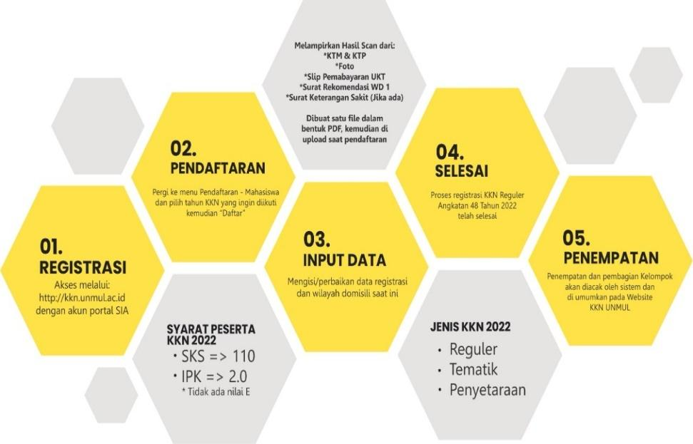

Peryaratan Peserta KKN
Berikut ini adalah persyaratan wajib dalam melakukan pendaftaran/register ke Aplikasi KKN daring/online (https://kkn.unmul.ac.id/) sebagai berikut:
- Pas foto terbaru 3x4 Formal-bebas rapi, format jenis file: jpg/jpeg/pjpeg/png/x-png, maks size: 500 Kb
- Bukti Pembayaran dari Bank bagi mahasiswa Non-UKT (tidak termasuk Bidikmisi) Format jenis file: .pdf, maks. Size: 1 Mb
- KHS semester sebelumnya (≥ 110 SKS bagi program S1 dari SLTA, mengetahui dosen wali) Format jenis file: *.PDF, maks. Size: 200 Kb
- Rekomendasi Wakil Dekan I Bidang Akademik dan Kemahasiswaan. Format jenis file: *.PDF, maks. Size: 200 Kb
- Surat Keterangan Sakit apabila mempunyai riwayat sakit dan atau perlu perlakuan khusus (optional) Format jenis file: *.PDF, maks. Size: 200 Kb

Catatan: bagi mahasiswa yang tidak bisa mendaftar akun ke sistem, silahkan mempersiapkan KRS berlangsung (tercantum mata kuliah KKN) dan menghubungi pihak Admin/Helpdesk di LPPM UNMUL.
Peringatan !
Apablia mahasiswa terbukti memberikan data yang tidak benar (palsu) maka akan dikenai sanksi akademis.

Prosedur Pendaftaran
Bagi Mahasiswa
  - Mahasiswa menggunakan aplikasi browser dan terhubung ke internet dan atau terhubung dengan jaringan WAN di dalam kampus UNMUL Gunung Kelua, kemudian lanjut dengan mengunjungi laman website atau domain website berikut: https://kkn.unmul.ac.id/login;
  - Pada halaman pertama, Aplikasi KKN UNMUL akan menampilkan halaman utama berisi panduan singkat mengenai alur dan syarat pendaftaran KKN;
  - Setelah memahami alur dan persyaratan pendaftaran KKN Reguler secara online, mahasiswa dapat masuk ke sistem dengan melakukan proses login. Berikut halaman form login seperti gambar berikut:
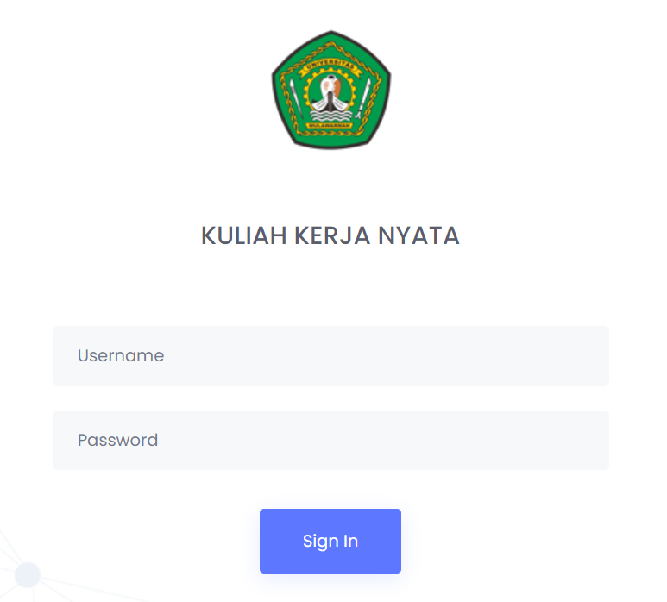
Halaman form login
  - Selanjutnya mahasiswa melakukan login dengan mengisikan Username dan Password, untuk kolom Username dituliskan NIM mahasiswa, dan untuk Password dituliskan sesuai dengan Password yang digunakan pada saat login ke Portal SIA (https://sia.unmul.ac.id)
  - Selanjutnya klik tombol 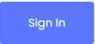 sehingga akan tampil seperti gambar halaman form menu dashboard sebagai berikut:
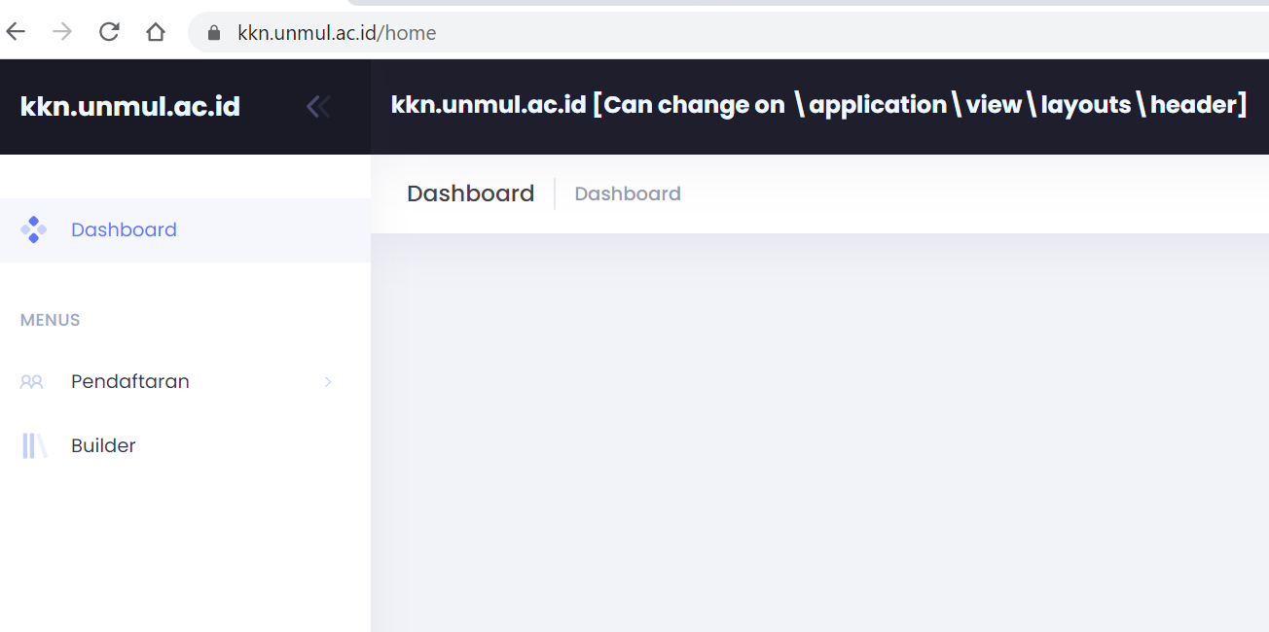
Halaman form menu dashboard

  - Selanjutnya klik menu tulisan 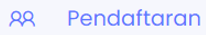 sehingga akan tampil seperti gambar form sub menu mahasiswa sebagai berikut :
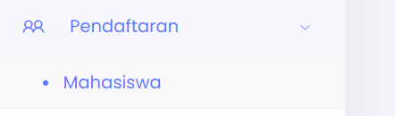
Form menu mahasiswa

  - Kemudian lanjut dengan meng-klik menu tulisan 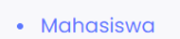 sehingga akan tampil form mahasiswa seperti gambar sebagai berikut:
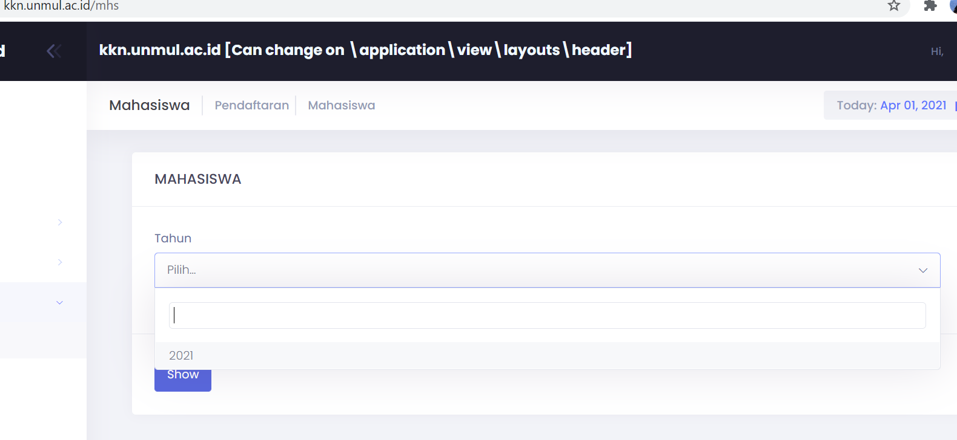
Form mahasiswa-pilih tahun

  - Kemudian lanjut dengan meng-klik kolom dropdown tahun, kemudian lanjut dengan pilih tahun kegiatan pelaksanaan KKN dan dilanjutkan dengan meng-klik tombol sehingga akan tampil form tabel/list informasi jenis/nama kegiatan KKN serta informasinya seperti gambar sebagai berikut:

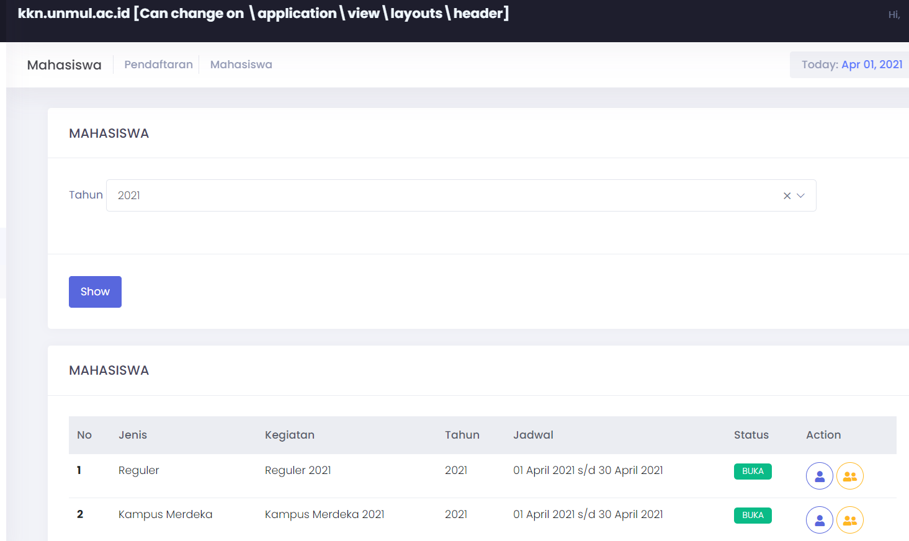
Form daftar jenis kegiatan KKN dan tombol daftar

  - Kemudian lanjut dengan memilih jenis KKN yang akan dilaksanakan dengan meng-klik tombol  (daftar), seperti gambar sebagai berikut ini:
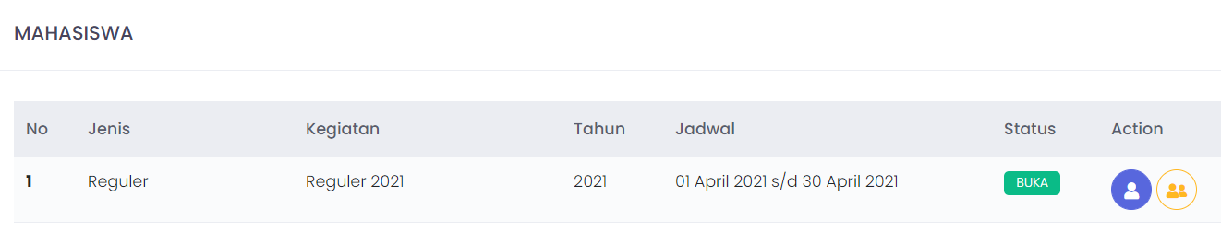

  - Setelah meng-klik tombol (daftar), maka akan tampil form isian data mahasiswa peserta KKN, dengan meng-entri-kan (menuliskan) nim saudara pada kolom NIM, maka akan tampil secara otomatis/terisi pada kolom yang ditentukan berupa data dasar anda pada kolom Nama, Angkatan, Jenis kelamin, Program Studi, Fakultas dan kolom lainnya. Kemudian lanjut dengan meng-entri-kan (menuliskan) pada kolom-kolom yang masih kosong atau melakukan dropdown untuk memilih data yang akan di entri-kan. Selanjutnya jika data-data telah lengkap terisi pada kolom-kolom isian, maka selanjutnya melakukan penyimpanan data-data isian tersebut dengan meng-klik tombol  (simpan), tunggu hingga proses penyimpanan berlangsung dan hingga akan tampil pesan “mahasiswa berhasil disimpan”. Pada tahapan ini proses pendaftaran peserta KKN telah selesai dilaksanakan. Gambar form isi data mahasiswa, proses penyimpanan dan pesan data telah tersimpan dapat dilihat seperti gambar berikut:
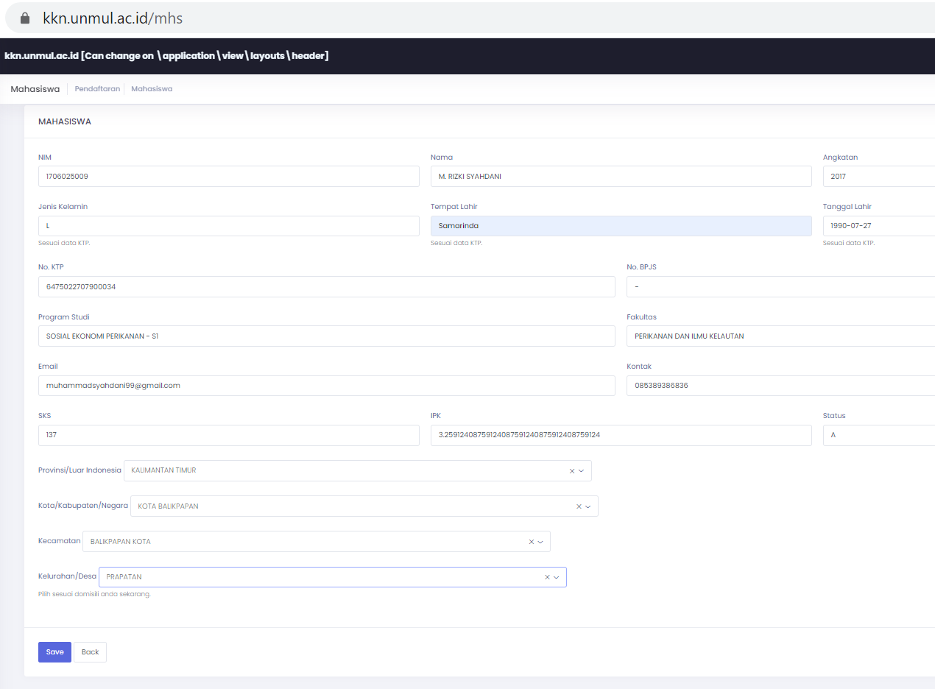
Form isian data mahasiswa peserta KKN

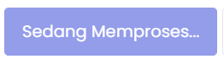
Info sedang melakukan proses penyimpanan data

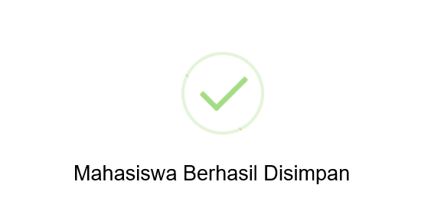
Info data mahasiswa telah berhasil disimpan pada basisdata/database

Bagi Dosen Pembimbing Lapangan (DPL)
- Dosen Pembimbing Lapangan (DPL) menggunakan aplikasi browser dan terhubung ke internet dan atau terhubung dengan jaringan WAN di dalam kampus UNMUL Gunung Kelua, kemudian lanjut dengan mengunjungi laman website atau domain website berikut: https://kkn.unmul.ac.id/login;
- Pada halaman pertama, Aplikasi KKN UNMUL akan menampilkan halaman utama berisi panduan singkat mengenai alur dan syarat pendaftaran KKN;
- Setelah memahami alur dan persyaratan pendaftaran KKN Reguler secara online, Dosen Pembimbing Lapangan (DPL) dapat masuk ke sistem dengan melakukan proses login. Berikut halaman form login seperti gambar berikut:
Form login aplikasi KKN

- Berikutnya Dosen Pembimbing Lapangan (DPL) melakukan login dengan mengisikan kolom Username dan kolom Password, untuk kolom Username dituliskan angka dari NIP DPL, dan untuk kolom password dituliskan sesuai dengan password yang digunakan pada saat login ke Portal SIA (https://sia.unmul.ac.id).
- Jika berhasil login, maka akan tampil menu dashboard bagi Dosen Pembimbing Lapangan (DPL) seperti pada gambar berikut ini:
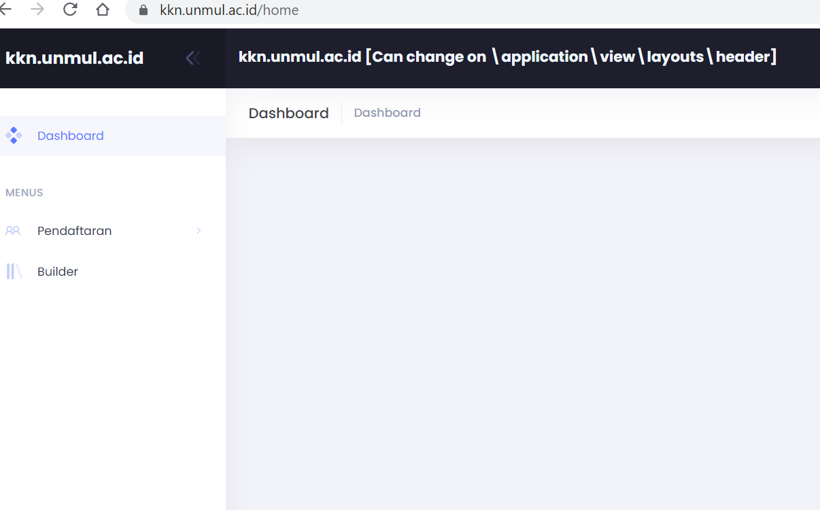
Halaman form menu dashboard DPL

- Pada menu dashboard DPL terdapat menu 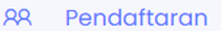, selanjutnya lakukan dengan meng-klik menu pendaftaran tersebut sehingga akan tampil sub menu , seperti pada gambar berikut ini:
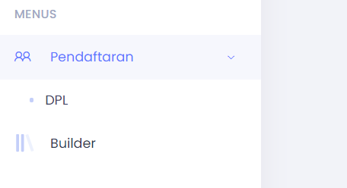

- Kemudian dilanjutkan dengan meng-klik sub menu , dan akan tampil form pilihan tahun pelaksanaan KKN, seperti pada gambar berikut ini:
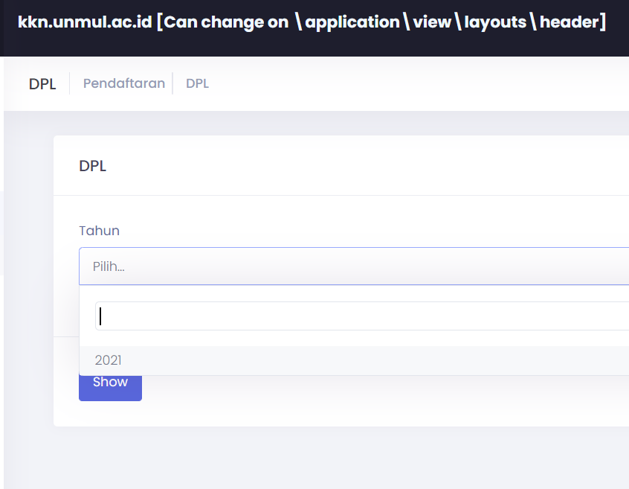
Form pilihan tahun kegiatan KKN

- Kemudian dilanjutkan dengan meng-klik tombol , dan akan tampil tabel/list jenis KKN yang ditawarkan untuk DPL, seperti pada gambar berikut ini:
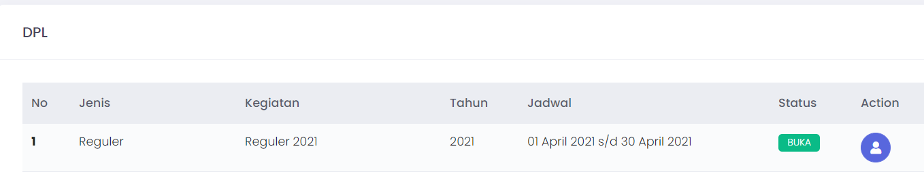
Form tabel/list jenis KKN dan tombol daftar

- Selanjutnya pilih jenis KKN dan klik tombol , untuk melakukan pendaftaran sebagai DPL pada jenis KKN yang diinginkan, maka akan tampil form isian data DPL seperti gambar berikut ini. Dimana form isian DPL ini, wajib melakukan entri (menuliskan) pada kolom Proposal KKN sesuai draft Proposal yang diajukan, untuk file yang di unggah/upload berupa proposal KKN yang diajukan dalam format file *.PDF (Portable Document File) dengan kapasitas besaran file maksimum 15 Megabyte (15 Mb) pada kolom berkas. Selanjutnya jika data-data telah lengkap terisi pada kolom-kolom isian tersebut, maka selanjutnya melakukan penyimpanan data-data isian tersebut dengan meng-klik tombol (simpan), tunggu hingga proses penyimpanan berlangsung dan hingga akan tampil pesan “DPL berhasil disimpan”. Pada tahapan ini proses pendaftaran DPL KKN telah selesai dilaksanakan. Gambar form isi data DPL, proses penyimpanan dan pesan data telah tersimpan dapat dilihat seperti gambar berikut:
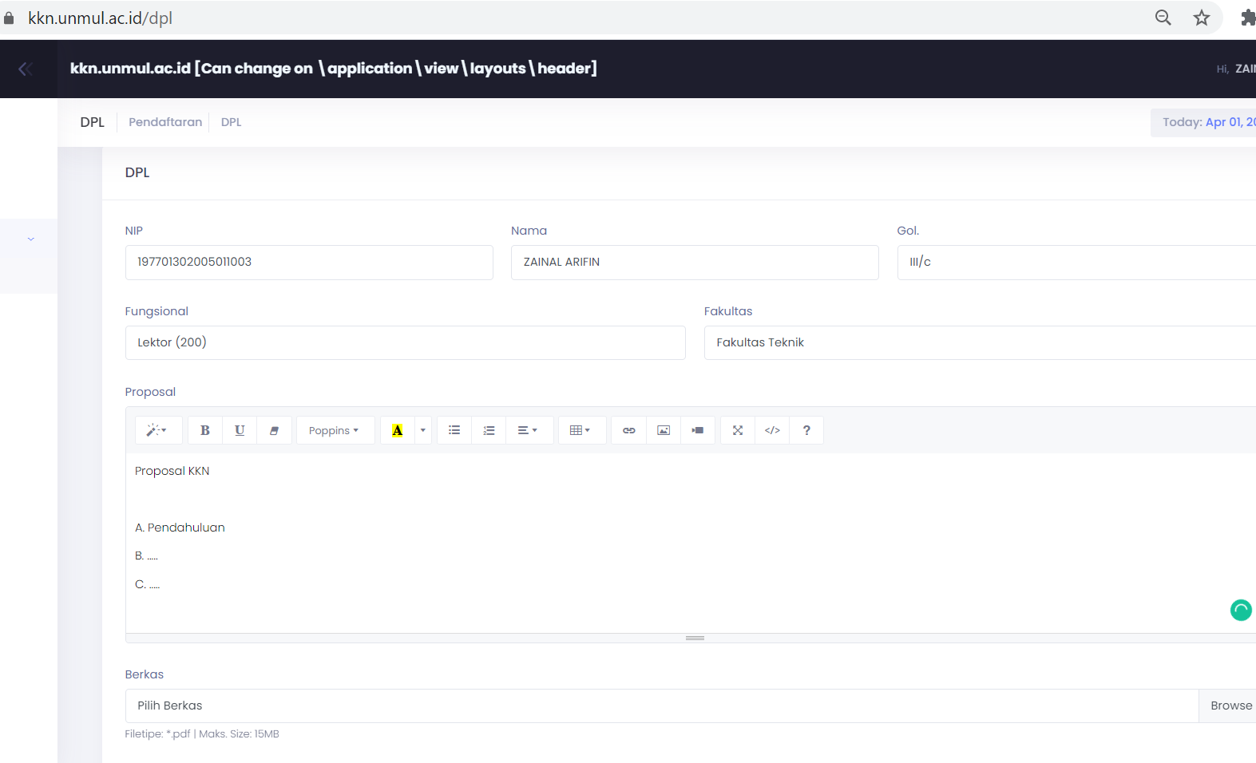
Form isian Dosen Pembimbing Lapangan (DPL)

Info sedang proses penyimpanan data

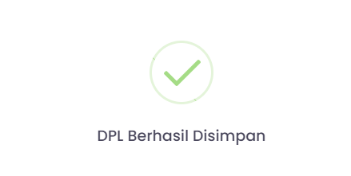
Info data DPL berhasil disimpan pada basisdata/database

Penempatan Lokasi KKN
Tempat pelaksanaan KKN UNMUL tersebar pada sepuluh (10) kabupaten/kota di Provinsi Kalimantan Timur. Nama kabupaten/kota sebagai tempat kegiatan KKN tersebut adalah sebagai berikut:
- Kota Samarinda;
- Kota Balikpapan;
- Kota Bontang;
- Kabupaten Kutai Kartanegara;
- Kabupaten Kutai Timur;
- Kabupaten Kutai Barat;
- Kabupaten Penajam Paser Utara;
- Kabupaten Paser;
- Kabupaten Mahakam Ulu;
- Kabupaten Berau;
Tempat pelaksanaan KKN UNMUL ditetapkan atas dasar kesepakatan Rektor dan Kepala Daerah dan atau Kepala Dinas Pemberdayaan Masyarakat dan Pemerintahan Desa (DPMPD) Provinsi/Kabupaten/Kota setempat. Sedangkan penempatan mahasiswa KKN UNMUL pada setiap Desa/Kampung/Kelurahan ditentukan atas dasar permintaan pemerintah desa/kampung dan kelurahan melalui Kadis DPMD/DPMK masing-masing Kabupaten dan atas dasar pertimbangan panitia KKN dibawah koordinasi P2KPM LPPM UNMUL.

Perpindahan Lokasi KKN
Proses perpindahan tidak sama dengan proses permintaan lokasi penempatan KKN. Calon peserta KKN dapat mengajukan perpindahan lokasi KKN dengan syarat :
- Mempunyai penyakit dengan kategori kronis yang membahayakan jiwanya dan dibuktikan dengan surat keterangan dokter spesialis serta dapat menunjukkan hasil uji laboratorium;
- Mempunyai cacat fisik permanen yang dapat mengganggu aktivitas pada saat pelaksanaan KKN UNMUL.
- Sedang mengandung atau sehabis melahirkan.
- Tidak mendapatkan Ijin dari pimpinan tempat dimana mahasiswa bekerja.

Tata cara perpindahan lokasi:
- Mengajukan permohonan secara tertulis kepada Ketua P2KPM LPPM UNMUL dengan disertai alasan perpindahan lokasi KKN.
- Permohonan diajukan selambat-lambatnya 4 hari setelah pengumuman penempatan lokasi KKN UNMUL.
- Permohonan yang melewati batas waktu tersebut tidak akan diproses.
- Keputusan penempatan lokasi KKN UNMUL adalah hak sepenuhnya Koordinator Pusat P2KKN. Surat permohonan sesuai konsep LPPM, di mana diketahui oleh Wakil Dekan I atau Dekan Fakultas dimana mahasiswa berasal.

Penyusunan Rencana Program Kerja
Penyusunan rencana program kerja berisi detail kegiatan yang dibagi kedalam 2 kelompok program yaitu Program Utama dan Program Pendukung serta Program Tambahan yang merupakan opsi pilihan. Program kerja ini berasal dari program kerja yang sudah didiskripsikan pada proposal KKNT-MM (lihat format program kerja pada lampiran…):
    - Program Utama adalah program peningkatan kemampuan belajar membaca menulis dan berhitung (jarlistung), yaitu mengajarkan anak-anak Sekolah Dasar tentang membaca, menulis dan berhitung, juga bisa lebih luas lagi mengajar anak-anak dalam masa pendidikan dasar dan menengah tentang tambahan belajar atau bimbingan mata pelajaran, seperti bimbingan membaca dan menulis, bimbingan belajar matematika, kegiatan palatihan motivasi belajar, bimbingan belajar bahasa Inggris, Bimbel IPA/IPS, bahasa dan sastra, sejarah dan budaya dan lain-lain;
    - Program Pendukung adalah program edukasi pemahaman yang benar tentang COVID19 kepada masyarakat;
    - Program Tambahan adalah program usulan yang sesuai dengan latar belakang program studi atau disiplin ilmu mahasiswa yang dapat membantu membangun kampung/desa/kelurahan/kecamatan di masing-masing lokasi penempatan KKN tersebut.

BAB IV. PELAKSANAAN KULIAH KERJA NYATA

Pembekalan
Pembekalan KKN bertujuan untuk memberikan pengetahuan, wawasan, sikap dan keterampilan kepada mahasiswa peserta KKN dalam pelaksanaan seluruh rangkaian.Pelaksanaan pembekalan KKN merupakan suatu upaya mempersiapkan mahasiswa untuk melaksanakan KKN secara aman, efektif dan efisien. Secara khusus memberi bekal kepada mahasiswa untuk bisa meningkatkan softskill (komunikasi), Memiliki kemampuan bekerja secara interdisipliner dan lintas sektoral dalam tim (teamwork), kepemimpinan dan juga mampu sebagai problem solver selama kegiatan KKN. Tujuan khusus pembekalan KKN akan membantu mahasiswa dalam upaya menyiapkan bekal keterampilan praktis yang bermanfaat bagi masyarakat dengan memanfaatkan waktu yang efektif dan efisien.
Pembekalan KKN KKN (Reguler dan Tematik) dan PKP-KKN diwajibkan untuk seluruh mahasiswa peserta KKN, beberapa hal yang dipenuhi dalam pembekalan KKN meliputi :
- Syarat Pembekalan KKN UNMUL: Mahasiswa yang telah memenuhi persyaratan akademik sesuai dengan peraturan yang berlaku
- Pelaksanaan Pembekalan :
  - Pembekalan KKN UNMUL dilakukan LP2M di tingkat Universitas secara luring dan atau Daring
  - Jadwal dan Materi ditentukan Pusat Pengembangan Kelembagaan dan Pengabdian Masyarakat (PKP2M) UNMUL
  - Mahasiswa diwajibkan mengikuti keseluruhan tahapan kegiatan pembekalan KKN
  - Mahasiswa wajib memahami tata tertib pelaksanaan KKN (berkaitan dengan hak dan kewajiban mahasiswa)

Pemberangkatan dan Penarikan Peserta
Pemberangkatan dan Penarikan peserta KKN diatur terjadwal oleh panitia KKN dan dilakukan koordinasi dengan pemerintah Daerah. Pemberangkatan dilakukan secara simbolis dan diikuti oleh seluruh peserta KKN dan dilakukan oleh Pejabat, dalam hal ini Pimpinan Universitas dan Ketua LPPM Unmul serta Pejabat Daerah oleh Gubernur, Dinas terkait, pemerintah desa/lurah.
Kegiatan penarikan mahasiswa KKN dilakukan setelah selesai pelaksanaan program KKN dilakukan setelah kegiatan KKN selesai dilaksanakan sesuai rencana terjadwal berkoordinasi dengan seluruh pemangku daerah terkait. Kegiatan Pemberangkatan dan Penarikan Peserta KKN dibuktikan melalui berita Acara yang ditandatangani oleh Pejabat terkait (Rektor dan Gubernur).

Pelaksanaan Program Kerja KKN Reguler
Program kerja KKN merupakan rangkaian kegiatan yang telah disusun dan direncanakan berdasarkan koordinasi dengan Pemerintah daerah, Masyarakat, Dosen Pembimbing Lapangan, Pendamping Lapang dan Mahasiswa. Dalam upaya mencapai tujuan program kerja KKN diperlukan tindakan pengelolaan yang optimal, agar tujuan yang ditargetkan tercapai.
Beberapa program kerja yang dijalankan diantaranya :

Program Kerja Utama
Program kerja utama dilaksanakan berdasarkan misi kerjasama dengan pihak pemerintah atau swasta pada bidang yang disepakati dan dilaksanakan oleh seluruh peserta KKN pada setiap daerah tempat kegiatan KKN dilaksanakan

Program Kerja Unggulan
Program kerja Unggulan adalah program kerja yang telah dibuat oleh DPL dan mahasiswa secara berkelompok dikoordinasikan dengan pemerintah desa setempat dengan menitikberatkan pada potensi daerah dan atau prioritas kebutuhan daerah. Program kerja dapat dibuat beberapa jenis dikaitkan dengan skala prioritas dan juga kemampuan untuk dilaksanakan

Program Kerja Individu
Program kerja Individu dilaksanakan berdasarkan kompetensi masing-masing mahasiswa yang disesuaikan dengan kebutuhan dan potensi daerah KKN.
Program kerja KKN dilaksanakan untuk dapat membentuk Desa/daerah yang tangguh dan Mandiri

Evaluasi Program Kerja
Evaluasi program kerja dilakukan untuk mengukur keberhasilan pelaksanaan program kerja yang telah dilaksanakan. Pelaksanaan evaluasi bertujuan untuk bisa menginventarisir hambatan dan juga tantangan pelaksanaan KKN di Lapangan, sehingga kedepannya meminimalisir tidak terlaksananya program kerja di daerah KKN.

- Pelaksanaan KKN Tematik

Pelaksanaan KKN Tematik pada tahun 2022, dilakukan secara beriringan dengan pelaksanaan KKN Reguler Gel 48 tahun 2022. Dari sisi program, terdapat perbedaan dengan program kerja KKN Reguler, dimana KKN Tematik lebih fokus/spesifik 6 program berdasarkan kluster, yaitu (1) Energi dan Lingkungan; (2) Kesehatan dan Pangan ; (3) Pariwisata Kearifan Lokal & Ekraf; (4) E-Learning dan Digitalisasi Desa; (5) Tertib Birokrasi; (6) UMKM. Hal kedua yang membedakan dengan KKN Reguler adalah, KKN Tematik diharapkan tidak hanya berhenti seiring batas waktu pelaksanaan KKN Reguler, akan tetapi diharapkan terus berlanjut menjadi KKN Bina Desa Unmul yang dicanangkan pada Tahun 2022 menjadi 60 Desa Binaan. Ini berarti bahwa keberlanjutan program KKN Tematik adalah bagian dari upaya UNMUL terlibat dalam pembangunan di Kaltim. Sebagai program KKN yang diharapkan berkelanjutan, oleh karena itu dalam tahap awal di Tahun 2022 ini upaya yang dilakukan oleh mahasiswa sebagai pelaku dalam program KKN Bina Desa Unmul berdasarkan kluster adalah melakukan pemetaan potensi berdasarkan kluster yang sudah ada dan kemungkinan akan ada kluster baru sesuai potensi desa yang berhasil dipetakan.
Jika KKN Reguler Gel 48 Tahun 2022 tersebar di seluruh Kabupaten dan Kota yang ada di Kaltim, maka KKN Tematik pada Tahun 2022 hanya tersebar di Kota Bontang ( terdapat 6 Desa Wisata khusus Kluster Pariwisata), di Kabupaten PPU (terdapat Empat Desa dalam wilayah IKN meliputi 3 Desa Kluster Kesehatan dan Pangan, satu desa Kluster Energi dan Lingkungan, serta satu Kelurahan khusus kluster E-learning dan Digitalisasi Desa). Di kabupaten Kutai Kartanegara (terdapat 4 Desa , masing-masing dua desa Kluster Energi dan Lingkungan dan dua Desa Kluster Tertib Birokrasi) dan di Kota Samarinda ( 4 kelurahan khuss Kluster UMKM)

BAB V. PROGRAM/KEGIATAN PENYETARAAN KULIAH KERJA NYATA (PKP-KKN)

Pengertian
Program/Kegiatan Penyetaraan Kuliah Kerja Nyata (PKP-KKN) merupakan kegiatan pengabdian kepada masyarakat yang dilakukan mahasiswa Universitas Mulawarman dengan bimbingan dari dosen pembimbing lapangan, yang dapat diakui dan disetarakan Lembaga Penelitian dan Pengabdian kepada Masyarakat (LP2M) Universitas Mulawarman sebagai kegiatan Kuliah Kerja Nyata (KKN). PKP-KKN pada dasarnya merupakan pengakuan atas berbagai kegiatan pengabdian kepada masyarakat yang dilakukan melalui Fakultas maupun instansi pemerintah dan/atau swasta untuk dapat disetarakan dan memiliki nilai sebagai KKN. Meskipun demikian, tidak semua kegiatan pengabdian masyarakat yang dilakukan mahasiswa dapat disetarakan sebagai KKN, karena harus memenuhi indikator dan verifier sebagai standar penilaian KKN. Penyetaraan KKN dilakukan oleh Lembaga Penelitian dan Pengabdian kepada Masyarakat (LP2M) sebagai unit yang berwenang melaksanakan dan menerbitkan nilai KKN.

Program/Kegiatan yang Dapat Disetarakan
Program atau kegiatan yang dapat disetarakan sebagai Kuliah Kerja Nyata (KKN) di Universitas Mulawarman terbagi dalam 4 (empat) kategori sebagai berikut:
- Seluruh Program KKN Non-Reguler yang diselenggarakan oleh fakultas di lingkungan Universitas Mulawarman, yang secara resmi telah diakui (melalui Surat Keputusan Rektor) untuk diselenggarakan sebagai KKN Profesi.
2. Seluruh Program Kegiatan bagi mahasiswa, baik di dalam maupun di luar negeri, yang ditawarkan Kementerian/Lembaga di tingkat Internasional, Nasional maupun Daerah, yang secara jelas disebutkan sebagai KKN dan selanjutnya diakui Universitas Mulawarman untuk disetarakan dengan KKN Reguler (LP2M).
3. Seluruh Program Kegiatan bagi mahasiswa, yang bersifat kompetitif baik di dalam maupun di luar negeri, yang dibiayai Kementerian/Lembaga di tingkat Internasional, Nasional maupun Daerah, yang diketahui Dekan/Rektor dan selanjutnya diakui Universitas Mulawarman untuk disetarakan dengan KKN Reguler (LP2M).
4. Berbagai kegiatan lainnya di tingkat internasional, nasional dan daerah berasal dari berbagai pihak (pemerintah, swasta, dan organisasi resmi/berbadan hukum/tidak terlarang lainnya), yang dalam penilaian berbagai indikator yang dibangun memenuhi total skor indikator penyetaraan yang ditetapkan.

Pelaksanaan Program Penyetaraan KKN
Untuk program penyetaraan KKN:
- Bagi mahasiswa atau kelompok yang anggotanya telah memenuhi persyaratan SKS dan IPK, serta telah mengajukan dan dapat disetujui kesetaraan kegiatan dapat melaksanakan/mengikuti kegiatan setelah mendapatkan izin dari fakultas. Hal perlu diperhatikan bahwa kegiatan diikuti tetap diprogramkan pada Kartu Rencana Studi (KRS) berjalan; akan tetapi.
2. Mahasiswa atau kelompok mahasiswa yang anggotanya masih pada Semester 5 atau Semester 6 tetapi belum memenuhi persyaratan SKS dan IPK, tetap bisa mengajukan penyetaraan dan mengikuti kegiatan setelah mendapatkan izin dari fakultas masing-masing, perlu menjadi perhatian: (1) kegiatan yang diikuti memiliki potensi dapat disetarakan atau telah dinyatakan dapat disetarakan dengan KKN Unmul; (2) kegiatan dilakukan tidak pada saat mengambil Cuti Akademik (mengingat dalam Peraturan Akademik tidak diperkenankan melakukan kegiatan akademik apapun; (3) merekam seluruh proses dan capaian kegiatan yang dibutuhkan untuk pelaporan, agar dapat dinilai
3. Pada saat telah memenuhi syarat SKS maupun IPK, maka kegiatan tersebut bisa diajukan untuk dinilai oleh LP2M; sepanjang (1) Diprogramkan dalam KRS Semester Berjalan; dan (2) Disertai dengan Laporan dengan Substansi dan Persyaratan yang dibutuhkan sesuai ketentuan diterbitkan LP2M Unmul.

Indikator dan Verifier perhitungan kegiataan setara KKN Unmul
Indikator dan Verifier perhitungan kegiataan setara KKN Unmul sebagai berikut:
Tabel 1. Indikator dan Verifier Perhitungan Program Kegiatan Penyetaraan Kuliah Kerja Nyata (PKP-KKN) Universitas Mulawarman

 | Indikator (Bobot) | Verifier | Skor
 | ASPEK UTAMA
 | Kemanfaatan bagi Masyarakat Sasaran (30) | - Keahlian dipelajari di Unmul bermanfaat bagi masyarakat luas (desa, kota, dan seterusnya | 3
 | Kemanfaatan bagi Masyarakat Sasaran (30) | 1.2. Keahlian dipelajari di Unmul bermanfaat hanya untuk komunitas terbatas (kantor, dinas, dan seterusnya) | 2
 | Kemanfaatan bagi Masyarakat Sasaran (30) | 1.3.Tidak berhubungan langsung dengan keahlian yang dipelajari di Unmul | 1
 | Sifat Disiplin Ilmu Pendukung Kegiatan (25) | 2.1. Lintas Disiplin (berasal dari berbagai prodi antar fakultas atau bukan disiplin serumpun) | 3
 | Sifat Disiplin Ilmu Pendukung Kegiatan (25) | 2.2.Interdisiplin (berasal dari berbagai prodi) dari antar fakultas dan/ atau disiplin serumpun) | 2
 | Sifat Disiplin Ilmu Pendukung Kegiatan (25) | 2.3. Monodisiplin (hanya berasal dari satu prodi/fakultas saja) | 1
 | Waktu/Lama Kegiatan (25) | 3.1. Waktu pelaksanaan kegiatan > 30 hari | 3
 | Waktu/Lama Kegiatan (25) | 3.2. Waktu pelaksanaan kegiatan 15 s/d < 30 hari | 2
 | Waktu/Lama Kegiatan (25) | 3.3. Waktu pelaksanaan < 15 hari | 1
 | ASPEK PENDUKUNG
 | Skop Kegiatan (10) | 4.1. Kegiatan yang diikuti berskala Internasional /regional (antar bangsa) | 3
 | Skop Kegiatan (10) | 4.2. Kegiatan yang diikuti berskala nasional (antar daerah provinsi) | 2
 | Skop Kegiatan (10) | 4.3. Kegiatan yang diikuti berskala daerah (satu atau antar kabupaten/kota) | 1
 | Pembiayaan  Kegiatan (10) | 5.1. Pembiayaan kegiatan penuh berasal dari seleksi proposal rancangan kegiatan yang diajukan oleh mahasiswa (kompetitif) | 3
 | Pembiayaan  Kegiatan (10) | 5.2. Pembiayaan kegiatan berasal dari sponsor (bagian dari program kegiatan) yang hanya diikuti tanpa perlu pengajuan proposal | 2
 | Pembiayaan  Kegiatan (10) | 5.3. Pembiayaan kegiatan berasal dari berbagai sumber yang sulit diverifikasi atau bisa memberatkan orang tua/wali | 1

Prosedur Pengusulan Penyetaraan
- Mahasiswa yang terlibat dalam kegiatan ini telah memenuhi persyaratan sebagai peserta KKN yaitu mahasiswa mencapai 110 SKS (dengan SKS berjalan) dan IPK minimal 2,00.
- Kegiatan yang akan disetarakan dengan KKN harus dibimbing oleh seorang Dosen Pembimbing Lapangan (DPL) yang diketahui oleh Wakil Dekan Bidang Akademik atau Wakil Dekan Bidang Kemahasiswaan dan Alumni tiap Fakultas.
- Kegiatan yang akan disetarakan dengan KKN untuk mendapatkan sertifikat minimal dilaksanakan 35 hari kerja, dibuktikan dengan melaporkan logbook/jurnal kegiatan setiap 7 hari kepada DPL.
- Secara kolektif mahasiswa yang mengajukan penyetaraan KKN mendapatkan rekomendasi dari Wakil Dekan Bidang Akademik Fakultas masing-masing.
- Pada akhir kegiatan, Mahasiswa melaporkan diri ke Wakil Dekan Bidang Akademik atau Wakil Dekan Bidang Kemahasiswaan dan Alumni serta membuat laporan kegiatan sesuai dengan laporan KKN reguler.
- Laporan Kegiatan dilampiri peta lokasi kegiatan, bukti keikutsertaannya dalam kegiatan dari Kepala Desa atau Kepala Kelurahan lokasi kegiatan, logbook (catatan kegiatan harian), serta foto diri sedang melaksanakan kegiatan.
- Laporan kegiatan diserahkan ke Wakil Dekan Bidang Akademik dan atau Wakil Dekan Bidang Kemahasiswaan dan Alumni.
- Wakil Dekan Bidang Akademik atau Wakil Dekan Bidang Kemahasiswaan dan Alumni meneliti kelengkapan laporan kegiatan mahasiswa dan membuat rekomendasi ke Ketua LP2M untuk diproses penyetaraan KKN.
- Mahasiswa pengusul meneruskan rekomendasi Wakil Dekan Bidang Akademik dan atau Wakil Dekan Bidang Kemahasiswaan dan Alumni dilampiri Laporan kegiatan ke Ketua LP2M.
- Ketua LP2M UNMUL menugaskan Puslit KKN untuk mereview laporan kegiatan dan meneliti validitas kegiatan mahasiswa.
- Ketua LP2M memberikan nilai penyetaraan KKN berdasar pertimbangan Koordinator P2KPM sebagai panitia KKN, serta mengeluarkan sertifikat PENYETARAAN KKN lengkap dengan nilainya.
- Sertifikat penyetaraan KKN dan nilai penyetaraan KKN dapat digunakan oleh Mahasiswa sebagai syarat pengganti KKN Reguler.

BAB VI. DOSEN PEMBIMBING LAPANGAN

Persyaratan
Dosen Pembimbing Lapangan (DPL) KKN terbuka bagi semua dosen Universitas Mulawarman. Selanjutnya Dosen mendaftarkan diri sebagai Dosen Pembimbing Lapangan (DPL) dengan memenuhi prosedur persyaratan tertentu. Persyaratan Dosen Pembimbing Lapangan (DPL) sebagai berikut :
- Dosen Pembimbing Lapangan (DPL) merupakan dosen yang telah memiliki NIDN/NIDK dari semua fakultas di lingkungan Universitas Mulawarman
- Diizinkan dan dikirim oleh fakultas masing-masing.
- Dosen menyusun proposal rencana kegiatan
- Bersedia mematuhi peraturan dan ketentuan yang ditetapkan oleh LP2M Unmul.

Prosedur Pengusulan
Pendaftaran dibuka setelah usulan kegiatan KKN tahun akademik 2022/2023 disetujui dengan adanya penandatanganan MoU antara LP2M dengan institusi atau pihak pengusul. Pendaftaran tersebut dilakukan di fakultas masing-masing dengan melampirkan proposal rencana kegiatan yang telah disusun. Fakultas akan melaksanakan seleksi terhadap proposal kegiatan yang telah disusun oleh DPL. Fakultas akan mengusulkan DPL ke LP2M sesuai dengan kuota yang telah ditetapkan oleh LP2M untuk masing-masing Fakultas.

Tugas dan Tanggung Jawab
- Membimbing mahasiswa melakukan observasi lapangan (dilaksanakan pada minggu pertama) dan penyusunan laporan rencana/program kegiatan (LRK).
- Membantu memperlancar dan mendayagunakan proses pendekatan sosial mahasiswa dengan masyarakat dan pemerintah daerah/instansi lain di lokasi KKN.
- Menjaga dan membina disiplin mahasiswa agar menunaikan tugas dengan penuh tanggung jawab sesuai dengan aturan yang berlaku.
- Membimbing mahasiswa dalam setiap langkah operasional KKN UNMUL.
- Membentuk iklim yang kondusif yang dapat menimbulkan daya kreativitas, serta mendorong semangat dan aktivitas mahasiswa di lapangan.
- Menampung segala permasalahan yang timbul dan hambatan yang dihadapi mahasiswa serta memberikan sarana dan bantuan cara pemecahannya.
- Menjadi penghubung antara mahasiswa dan pengelola daerah/instansi, tokoh masyarakat dan membina kerjasama mahasiswa.
- Memantau, mengendalikan, mengarahkan, mengawasi kegiatan dan perilaku serta memberikan semangat mahasiswa, baik secara individual maupun kelompok agar selalu mengarah kepada pencapaian tujuan KKN UNMUL.
- Membimbing mahasiswa dalam penulisan laporan tim ataupun individu, serta menilai kegiatan mahasiswa dalam rangka penentuan prestasi keberhasilan mahasiswa.
- DPL Wajib Melakukan pemantauan buku pembimbingan dan buku catatan harian kegiatan KKN dari mahasiswa.
- DPL Wajib Membuat laporan tertulis (form log book) tentang kegiatan bimbingan yang telah dilakukan dalam setiap supervisi kegiatan (Google form).
- DPL Wajib Membuat Laporan Pembimbingan DOSEN KKN sesuai format yang ada dalam buku panduan KKN UNMUL.
- DPL Wajib Memasukan nilai kegiatan KKN UNMUL secara online melalui web kkn.unmul.ac.id

BAB VII. MITRA KEGIATAN

Pelaksanaan KKN reguler LPPM diselenggarakan dengan menggandeng mitra resmi yang secara rutin sudah lama terbangun yaitu pemerintah provinsi Kaltim, khususnya melalui DPMPD Provinsi (Dinas Pemberdayaan Masyarakat dan Pembangunan Desa) yang memfasilitasi dan mengkoordinir komunikasi ke para mitra turunan dari kerjasama tersebut, dan berbagai mitra lainnya yang secara berkala menawarkan kerjasama program yaitu:
- DPMPD/K tingkat Kabupaten/kota
- PL (Pendamping Lapangan) adalah kepala desa/ lurah dilokasi KKN
- Mitra-mitra kegiatan mahasiswa peserta KKN dan atau DPL yang menunjang pelaksanaan program kerja, seperti karang taruna, PKK, komunitas-komunitas setempat, ormas/ organisasi masyarakat, pihak DUDI, dan mitra-mitra lainnya yang relevan.
- UNICEF dan Dinas Kesehatan

Adapun mekanisme koordinasi dengan mitra ini adalah:

Tahap persiapan
- Panitia pelaksana KKN mengunjungi kantor DPMPD Provinsi yang terletak di Jl.MT.Haryono untuk koordinasi tatap muka langsung dengan pimpinan dan tim. Melalui DPMPD Provinsi Kaltim
- Panitia memaparkan/presentasi rencana program kerja KKN dan menerima tanggapan dari tim DPMPD
- Panitia dan tim DPMPD menyepakati tindak lanjut yang akan dilaksanakan

Tahap Pelaksanaan
- Bersama-sama melaksanakan pembekalan KKN kepada mahasiswa peserta, DPL dan PL sesuai topik-topik yang dibutuhkan oleh para tersebut
- Pelepasan peserta dan penandatanganan berita acara oleh rektor dan gubernur Kaltim, didampingi kepala DPMPD Provinsi dan para pihak yang terlibat.
- Pelaksanaan program kerja yang melibatkan para mitra (PEMPROV, DPMPD, DISKOMINFO, DISPERINDAKOP, DKP3A, DISDIK, dan DINSOS)
- Monitoring dan evaluasi berkala dilakukan oleh DPL, panitia, dan DPMPD Provinsi sebagai dasar pemberian nilai KKN mahasiswa

Tahap penutup
- Penarikan peserta dan penandatanganan berita acaranya
- Mitra PL memberikan nilai atas laporan kegiatan mahasiswa
- Rapat evaluasi antara mitra dan panitia

BAB VIII. PROTOKOL KESEHATAN
- POIN-POIN PENCEGAHAN DAN PENGENDALIAN COVID-19 UNTUK SIVITAS AKADEMIKA PERGURUAN TINGGI
Diambil dari keputusan menteri kesehatan republik Indonesia nomor HK.01.07/MENKES/413/2020 TENTANG pedoman pencegahan dan pengendalian COVID-19 (revisi kelima tanggal 13 Juli 2020).

- Pencegahan Penularan pada Individu:
Penularan COVID-19 terjadi melalui droplet yang mengandung virus SARS-CoV-2 yang masuk ke dalam tubuh melalui hidung, mulut dan mata, untuk itu pencegahan penularan COVID-19 pada individu dilakukan dengan beberapa tindakan, seperti:
- Membersihkan tangan secara teratur dengan cuci tangan pakai sabun dan air mengalir selama 40-60 detik atau menggunakan cairan antiseptik berbasis alkohol (handsanitizer) minimal 20 – 30 detik. Hindari menyentuh mata, hidung dan mulut dengan tangan yang tidak bersih.
- Menggunakan alat pelindung diri berupa masker yang menutupi hidung dan mulut jika harus keluar rumah atau berinteraksi dengan orang lain yang tidak diketahui status kesehatannya (yang mungkin dapat menularkan COVID-19).
- Menjaga jarak minimal 1 meter dengan orang lain untuk menghindari terkena droplet dari orang yang yang batuk atau bersin. Jika tidak memungkin melakukan jaga jarak maka dapat dilakukan dengan berbagai rekayasa administrasi dan teknis lainnya.
- Membatasi diri terhadap interaksi / kontak dengan orang lain yang tidak diketahui status kesehatannya.
- Saat tiba di rumah setelah bepergian, segera mandi dan berganti pakaian sebelum kontak dengan anggota keluarga di rumah.
- Meningkatkan daya tahan tubuh dengan menerapkan pola hidup bersih dan sehat (PHBS) seperti konsumsi gizi seimbang, aktivitas fisik minimal 30 menit sehari, istirahat yang cukup termasuk pemanfaatan kesehatan tradisional.
- Mengelola penyakit penyerta/komorbid agar tetap terkontrol.
- Mengelola kesehatan jiwa dan psikososial. Kondisi kesehatan jiwa dan kondisi optimal dari psikososial dapat tingkatkan melalui;
- Emosi positif: gembira, senang dengan cara melakukan kegiatan dan hobi yang disukai, baik sendiri maupun bersama keluarga atau teman dengan mempertimbangkan aturan pembatasan sosial berskala besar di daerah masing- masing;
- Pikiran positif: menjauhkan dari informasi hoax, mengenang semua pengalaman yang menyenangkan, bicara pada diri sendiri tentang hal yang positif (positive self-talk), responsif (mencari solusi) terhadap kejadian, dan selalu yakin bahwa pandemi akan segera teratasi;
- Hubungan sosial yang positif: memberi pujian, memberi harapan antar sesama, saling mengingatkan cara-cara positif, meningkatkan ikatan emosi dalam keluarga dan kelompok, menghindari diskusi yang negatif, tetap melakukan komunikasi secara daring dengan keluarga dan kerabat.
- Apabila sakit menerapkan etika batuk dan bersin. Jika berlanjut segera berkonsultasi dengan dokter/tenaga kesehatan.
- Menerapkan adaptasi kebiasaan baru dengan melaksanakan protokol kesehatan dalam setiap aktivitas.
- Komorbid (penyakit penyerta) COVID-19 yang perlu diwaspadai:
- Diabetes Mellitus
- Penyakit terkait Geriatri (lanjut usia)
- Penyakit terkait Autoimun
- Penyakit Ginjal
- Penyakit Jantung Koroner
- Hipertensi
- Penyakit Paru Obstruktif Kronik (PPOK)
- Tuberkulosis
- Penyakit kronis lain yang diperberat oleh kondisi penyakit COVID-19

- Pengobatan spesifik anti-COVID-19: sampai saat ini belum ada pengobatan spesifik anti-COVID-19 yang direkomendasikan untuk pasien konfirmasi COVID-19.
- Kasus Suspek: seseorang yang memiliki salah satu dari kriteria berikut:
- Orang dengan Infeksi Saluran Pernapasan Akut (ISPA) DAN pada 14 hari terakhir sebelum timbul gejala memiliki riwayat perjalanan atau tinggal di negara/wilayah Indonesia yang melaporkan transmisi lokal.
- Orang dengan salah satu gejala/tanda ISPA DAN pada 14 hari terakhir sebelum timbul gejala memiliki riwayat kontak dengan kasus konfirmasi/probable COVID-19.
- Orang dengan ISPA berat/radang paru-paru berat yang membutuhkan perawatan di rumah sakit DAN tidak ada penyebab lain berdasarkan gambaran klinis yang meyakinkan.
- ISPA yaitu demam (>38°C) atau riwayat demam; dan disertai salah satu gejala seperti: batuk, sesak nafas, sakit tenggorokan, pilek, dan radang paru-paru ringan hingga berat.

- Kasus Probable: kasus suspek dengan ISPA Berat/Sindroma Kesulitan Pernafasan Akut/meninggal dengan gambaran klinis yang meyakinkan COVID-19 DAN belum ada hasil pemeriksaan laboratorium RT-PCR.

- Kasus Konfirmasi: seseorang yang dinyatakan positif terinfeksi virus COVID-19 yang dibuktikan dengan pemeriksaan laboratorium RT-PCR. Kasus konfirmasi dibagi menjadi 2: kasus konfirmasi dengan gejala (simptomatik) dan kasus konfirmasi tanpa gejala (asimptomatik).

- Kontak Erat: orang yang memiliki riwayat kontak dengan kasus probable atau konfirmasi COVID-19. Riwayat kontak yang dimaksud antara lain:
- Kontak tatap muka/berdekatan dengan kasus probable atau kasus konfirmasi dalam radius 1 meter dan dalam jangka waktu 15 menit atau lebih.
- Sentuhan fisik langsung dengan kasus probable atau konfirmasi (seperti bersalaman, berpegangan tangan, dan lain-lain).
- Orang yang memberikan perawatan langsung terhadap kasus probable atau konfirmasi tanpa menggunakan APD yang sesuai standar.
- Situasi lainnya yang mengindikasikan adanya kontak berdasarkan penilaian risiko lokal yang ditetapkan oleh tim penyelidikan epidemiologi setempat.
- Pada kasus probable atau konfirmasi yang bergejala (simptomatik), untuk menemukan kontak erat periode kontak dihitung dari 2 hari sebelum kasus timbul gejala dan hingga 14 hari setelah kasus timbul gejala.
- Pada kasus konfirmasi yang tidak bergejala (asimptomatik), untuk menemukan kontak erat periode kontak dihitung dari 2 hari sebelum dan 14 hari setelah tanggal pengambilan spesimen kasus konfirmasi.

- Pelaku Perjalanan: seseorang yang melakukan perjalanan dari dalam negeri (domestik) maupun luar negeri pada 14 hari terakhir.

- Discarded: apabila memenuhi salah satu kriteria berikut:
- Seseorang dengan status kasus suspek dengan hasil pemeriksaan RT-PCR 2 kali negatif selama 2 hari berturut-turut dengan selang waktu >24 jam.
- Seseorang dengan status kontak erat yang telah menyelesaikan masa karantina selama 14 hari.

- Selesai Isolasi: apabila memenuhi salah satu kriteria berikut:
- Kasus konfirmasi tanpa gejala (asimptomatik) yang tidak dilakukan pemeriksaan follow up RT-PCR dengan ditambah 10 hari isolasi mandiri sejak pengambilan spesimen diagnosis konfirmasi.
- Kasus probable/kasus konfirmasi dengan gejala (simptomatik) yang tidak dilakukan pemeriksaan follow up RT-PCR dihitung 10 hari sejak tanggal onset dengan ditambah minimal 3 hari setelah tidak lagi menunjukkan gejala demam dan gangguan pernapasan.
- Kasus probable/kasus konfirmasi dengan gejala (simptomatik) yang mendapatkan hasil pemeriksaan follow up RT-PCR 1 kali negatif, dengan ditambah minimal 3 hari setelah tidak lagi menunjukkan gejala demam dan gangguan pernapasan.

BAB IX. MONITORING DAN EVALUASI DAN LUARAN KEGIATAN KKN

Monitoring dan evaluasi dilakukan oleh Dosen Pembimbing Lapangan (DPL) yang ditugaskan oleh Panitia KKN Unmul atau Pemerintah Daerah setempat, termasuk oleh Aparat pemerintahan Desa/Kelurahan. Supervisi yang dilakukan oleh DPL yang ditunjuk oleh Panitia KKN Unmul akan dilakukan terhadap semua kelompok KKN yang tersebar di seluruh Kabupaten/Kota di Provinsi Kalimantan Timur dan Provinsi Kalimantan Utara.

Tujuan monev
Monitoring dan evaluasi program dilakukan setiap periode atau gelombang KKN
- Mengetahui proses dan keberhasilan yg dicapai peserta KKN
- Menelaah masalah-masalah yang dihadapi selama KKN
- Mencari solusi bersama untuk mencapai tujuan KKN
- Menyusun kebijakan dan perbaikan teknis pelaksanaan KKN berikutnya

Komponen monitoring
- Kondisi/eksistensi posko
- Organisasi/admin mahasiswa KKN
- Program kerja perorangan/Individu dan kelompok
- Partisipasi dan Keaktifan mahasiswa
- Etika dan kedisiplinan mahasiswa

Tiga aspek yang dievaluasi :
- Pencapaian tujuan KKN : melalui tiga sasaran KKN yaitu Mahasiswa, masyarakat dan lembaga
- Proses pelaksanaan KKN: evaluasi perencanaan, pelaksanaan, Hasil dan analisis
- Dampak pelaksanaan KKN : dampak terhadap mahasiswa, Masyarakat dan lembaga

Evaluasi peserta KKN
Keberhasilan mahasiswa peserta KKN dapat diukur dengan memberi nilai akademik peserta KKN sebagai gambaran keberhasilan/prestasinya. Komponen meliputi:
- Pembekalan (Posttest)
- Perencanaan kerja (nilai rencana kerja KKN)
- Kinerja mahasiswa ( pelaksanaan program)
- Laporan pelaksanaan kegiatan (keberhasilan program: peluang, kendala, solusi)
- Responsi ( keberhasilan di lokasi KKN)

Komponen yang diverifikasi dan evaluasi dalam pelaksanaan monev
- Kesesuaian daftar peserta mahasiswa KKN antara absen yang dibawa oleh DPL dengan daftar nama mahasiswa di lapangan/yang melaksanakan program aktif berjalan.
- Pengecekan lembar rencana kerja perorangan/individu dan rencana program Kerja kelompok
- Kinerja perorangan/individu dan kelompok yang menyangkut tingkat kehadiran (absensi), tanggung jawab dalam pelaksanaan program, kerjasama, inisiatif dan kreativitas.
- Sikap/Perilaku Mahasiswa di lapangan/dalam pelaksanaan program.
- Kemampuan peserta/kelompok KKN dalam memecahkan masalah/Solusi yang ditawarkan
- Hasil-hasil yang menonjol yang telah dicapai oleh kelompok KKN dalam bentuk dokumen foto atau video kegiatan dan bukti hasil lainnya.

Ketentuan pelaksanaan Monev
- Monev dilakukan oleh Dosen Pembimbing Lapangan (DPL) dan tidak Dapat diwakilkan tanpa mendapat persetujuan dari Panitia KKN.
- Jika DPL yang bertugas berhalangan, maka DPL wajib melaporkan kepada Panitia dan akan menunjuk DPL yang lain untuk menggantikan.
- Apabila ada lokasi yang tidak disupervisi atau tidak dikunjungi oleh Dosen Pembimbing Lapangan (DPL), maka mahasiswa berhak melaporkan persoalan tersebut pada panitia KKN untuk ditindaklanjuti.

Waktu pelaksanaan dan tempat monitoring dan evaluasi
Pelaksanaan monitoring kegiatan KKN dilakukan di paruh waktu pelaksanaan KKN. Durasi pelaksanaan monitoring berlangsung selama 1-3 hari menyesuaikan dengan kondisi pelaksanaan KKN. Sementara itu, tempat pelaksanaan KKN dapat berlangsung di Posko, lokasi tempat berkumpulnya mahasiswa KKN atau secara daring pada kondisi tertentu (kondisi luar biasa). Pelaksanaan monitoring yang harus menuju lokasi wajib mendapatkan persetujuan dari penyelenggara KKN dan wajib mematuhi protokol kesehatan.
Sementara itu evaluasi kegiatan KKN dilakukan menjelang berakhirnya kegiatan KKN (Minggu akhir kegiatan KKN). Hasil evaluasi kegiatan program individu atau program kelompok, segera disampaikan ke DPL untuk dievaluasi.. Hasil evaluasi digunakan sebagai bahan pertimbangan untuk penilaian komponen dari DPL.

Pelaporan KKN
Kelulusan mahasiswa peserta KKN akan ditentukan oleh beberapa pihak yang terlibat dalam kegiatan monitoring dan evaluasi. Secara umum terdapat 2 pihak, yaitu Aparatur Pemerintah Daerah yang dalam hal ini diwakilkan melalui Pembimbing Lapangan, dari Perguruan Tinggi Dosen Pembimbing Lapangan.
Indikator dan kriteria penilaian disusun secara sistematik dan terukur agar secara akademik dapat dipertanggungjawabkan. Dikarenakan evaluasi nilai KKN menjadi ukuran keberhasilan mahasiswa peserta KKN, maka setiap pihak yang akan terlibat dalam penilaian ini diharapkan secara cermat dan teliti dalam memberikan nilai agar tidak terjadi perselisihan di kemudian hari. Pelaporan kegiatan KKN oleh peserta KKn meliputi beberapa hal berikut ini:
Laporan harian mahasiswa

Laporan Kinerja Harian Individu
Laporan Kinerja Harian Individu (LKHI) mahasiswa peserta KKN adalah laporan yang mencatat seluruh kegiatan berkaitan dengan program kerja KKN yang dikerjakan oleh mahasiswa yang bersangkutan. Laporan Kegiatan harian dari setiap mahasiswa akan menjadi bahan untuk penyusunan laporan secara berkelompok selama 1 (satu) hari ditulis secara naratif deskriptif dan lengkap pada kolom yang telah disediakan, menjadi satu-kesatuan yang tak terpisahkan dalam laporan kelompok. Laporan ini dikumpulkan pada akhir pelaksanaan kegiatan KKN sebagai bahan evaluasi Dosen Pembimbing Lapangan dan Panitia KKN. Format laporan kinerja harian individu sebagai berikut:

Tempat/Lokasi :
Hari/Tanggal :
No. | URAIAN KEGIATAN  (Realisasi kegiatan: Pelaksanaan, metode, masalah, solusi)
1 | Realisasi/Pelaksanaan Materi program kerja individu/perorangan  a. ……………………………………………………………………………..  b. ……………………………………………………………………………..  c. ……………………………………………………………………………..  d. dan seterusnya sesuaikan jumlah program
2 | Metode program kerja individu/perorangan  a. ……………………………………………………………………………..  b. ……………………………………………………………………………..  c. ……………………………………………………………………………..  d. dan seterusnya sesuaikan jumlah program
3 | Masalah program kerja individu/perorangan  a. ……………………………………………………………………………..  b. ……………………………………………………………………………..  c. ……………………………………………………………………………..  d. dan seterusnya sesuaikan jumlah program
4 | Masalah program kerja individu/perorangan  a. ……………………………………………………………………………..  b. ……………………………………………………………………………..  c. ……………………………………………………………………………..  d. dan seterusnya sesuaikan jumlah program
5 | Evaluasi realisasi program kerja/kegiatan
Nama :

Laporan Kelompok
Laporan kelompok dibuat oleh seluruh anggota kelompok yang berisikan laporan kegiatan dari seluruh kegiatan yang telah dilakukan oleh kelompok dalam kurun waktu penyelenggaraan program KKN. Laporan ini diperlukan sebagai:
- Alat pemantau akhir pelaksanaan lapangan KKN
- Bahan penyusunan laporan pelaksanaan keseluruhan program KKN oleh pengelola KKN setelah digabung dan disusun kembali dari seluruh kelompok.
- Umpan balik bagi pemerintah daerah dan instansi terkait.
- Bahan untuk tindaklanjut pemeliharaan hasil-hasil KKN oleh pemerintah/instansi atau masyarakat setempat.
- Sebagai bahan kajian bagi pelaksanaan KKN berikutnya di lokasi yang sama, sehingga terjadi kesinambungan pelaksanaan program lapangan KKN walaupun perguruan tinggi berbeda.

Video pelaksanaan
Seluruh kegiatan KKN baik program individu/perorangan maupun kelompok wajib untuk didokumentasikan dalam bentuk video. Isi video meliputi: Tahap perencanaan, pelaksanaan, evaluasi (Tanggapan masyarakat/mitra/sasaran). Video yang dibuat dengan durasi maksimal 7 menit untuk tiap program (individu/kelompok). Video diunggah di kanal youtube yang dibuat secara kelompok (Nama kanal youtube, merupakan nama tempat lokasi, periode KKN, tahun).

Artikel jurnal (Kelompok)/HKI/Paten/Produk
Luaran dalam bentuk artikel jurnal/HKI/Paten/Produk mengikuti kaidah ilmiah yang telah ditentukan dari masing-masing jenis luaran tersebut. Misal: Luaran artikel jurnal mengikuti template dengan artikel jurnal yang dituju. Sementara itu, luaran paten, mengikuti petunjuk penyusunan pengajuan paten. Luaran ini dikerjakan kerjasama antara mahasiswa peserta KKN dengan DPL.

Borang monitoring dan evaluasi pelaksanaan KKN (Diisi oleh DPL)
Nama Mahasiswa :
Lokasi KKN :
Tema program Individu :
Tema program kelompok :
Tempat/Tanggal Monev :
Nama DPL :
No | Komponen Monev | Uraian | Kendala | Solusi | Saran DPL
1 | Perencanaan program perorangan/Individu
2 | Pelaksanaan program perorangan/individu
3 | Keterlibatan dalam program kelompok
4 | Respon masyarakat/Lembaga Sasaran/mitra

LUARAN KEGIATAN KKN
- Laporan dan Video kegiatan KKN Mahasiswa (Wajib)
- Laporan Kegiatan DPL
- Bookchapter
- Jurnal dan Prosiding
- Hak Cipta : Video Edukasi, Poster, dll

Tambahan Template

Pelaksanaan Monev :
- Dilakukan di tengah waktu peaksaanaan: seberapa jauh program berjalan, dan masalah yang dihadapi. (solusi dari DPL)
- Dilakukan di akhir

Kapan Pelaksanaan Monev? (1 atau 2 kali)
-Kegiatan KKN Daring memungkinkan monev dilaksanakan 2 kali

Konsep :
- Membuat jadwal monev (LP2M), disiapkan zoom meeting dan form monev
- Dijadwalkan ditengah dan diakhir?

Narasi ……….
Monitoring dilaksanakan di pertengahan pelaksanaan KKN (DPL bertemu dengan mahasiswa)

Evaluasi dilaksanakan di akhir kegiatan KKN
( dilakukan minimal 1 kali /maksimal 2 kali)
Teknisnya (tugas Tim IT)

BAB X. PENUTUP

Buku Pedoman KKN ini disusun sebagai acuan dan pegangan mahasiswa peserta KKN serta Dosen Pembimbing Lapangan untuk pelaksanaan KKN UNMUL Angkatan ke - 48 Tahun Akademik 2022/2023. Untuk itu merupakan kewajiban bagi setiap mahasiswa dan DPL untuk membaca dan memahami isi dari Buku Pedoman KKN ini, sehingga akan memudahkan dalam persiapan, pelaksanaan, maupun pelaporannya. Hal-hal yang besifat teknis tentang pelaksanaan akan ditindak lanjuti sesuai dengan kebutuhan. Jika ada hal-hal yang belum termaktub dalam buku pedoman KKN ini akan diatur kemudian.
Lembaga Penelitian dan Pengabdian Kepada Masyarakat Universitas Mulawarman pelaksana tugas KKN angkatan 48 tahun 2021 mengucapkan terima kasih kepada Pemerintah Provinsi Kalimantan Timur, Dinas Pemberdayaan Masyarakat Desa Prov. Kaltim dan Dinas PMPD Kabupaten/Kota se-Kaltim, serta Mitra KKN Dinas/Instansi Pemerintah/Perusahaan/BUMN/BUMD/Perbankan/Lembaga Pendidikan/Lembaga Profesi/Sekolah dan lain-lain atas kesediaannya menerima mahasiswa untuk melaksanakan KKN untuk berkarya dalam program pemberdayaan masyarakat.
Semoga seluruh pengabdian semua pihak menjadi amal ibadah dan menjadi karya terbaik pembangunan masyarkat Kaltim umumnya. Selamat mengabdi dan berkarya semoga Allah SWT tuhan Yang Maha Esa melancarkan pelaksanaan KKN angkatan 48 tahun 2022 sampai akhir pelaksanaan, Aamiin Yaa Robbal’alamiin.

TIM PENYUSUN

LAMPIRAN
- Template Laporan
- Template Output (Bookchapter, jurnal)
- Template Monev
- Q & A

